台股投資競賽 盤前報告
2026-11-10 產出時間 2026-11-10 07:01 文字來源：LLM（已通過數字核對）

一、今日重點
隔夜美股逢低買盤回流帶動四大指數強彈，道瓊飆漲 1104 點，標普500 上漲 2.35%，費城半導體狂飆 6.85%，那斯達克期貨上漲 3.65%，VIX恐慌指數大跌 22.31% 至 19.92。國際消息方面，川普示意不太可能再對伊朗採取軍事行動，致西德州原油大跌 4.9% 至 86.38 美元，中東恐慌顯著降溫；美中雙方亦同意延長貿易休戰兩個月。個股方面，受黃仁勳捲入調查案影響，輝達逆勢下跌 4.27%，但超微狂飆 13.26%、博通大漲 8.78%、台積電ADR 勁揚 3.51%，展現強勁支撐。
預估今日加權指數開盤跳空開高 +1.13%（預估開盤 42134.41 點，前一日收盤 41661.7 點），開盤後走向判斷為續強。開盤跳空預測模型的歷史開盤命中率為 84.5%，盤中走向預測模型的歷史命中率為 64.7%。目前大盤處於紅燈轉弱狀態，收盤 41,662 點低於季線 −2%，防禦機制維持運作。
總資產 | 累積報酬 | 目前持股率 | 執行後持股率 | 累計交易筆數 | 持有檔數
6,968,315 | -30.32% | 98.0% | 60.9% | 90 | 14

攻守配置：進攻籃 45%／穩健籃 55%
今日目標配置比例為進攻籃 45%、穩健籃 55%、ETF 籃 0%。調整主因為大盤處於紅燈轉弱階段，雖基準應轉守至 40%，但考量競賽剩餘 14 個交易日且累積報酬 -30.32% 為負，故將進攻籃增加 +10% 爭取報酬轉正，再扣除 Agent 失誤扣分 −5%，最終決定進攻籃 45% 與穩健籃 55%。進攻籃全面換股至買進候選 6805 富世達（340 股）、6617 共信-KY（5 張 790 股）、8089 康全電訊（21 張 903 股）、5202 力新（29 張）與 6221 晉泰（14 張），主因預期超額報酬優異且具動能與基本面支撐；穩健籃則全數轉入 2034 允強（47 張），主因其一個月收正報酬機率高達 64.6%、預期最大回檔僅 -6.3%。
比例如何決定
- 紅燈：大盤轉弱（收盤 41,662 低於季線 −2%），提早轉守 → 進攻籃 40%（已持續 7 個交易日）
- 依據（報酬率第一）：十年回測每次前 20 名 20 日報酬，進攻籃在綠燈 6.0%／灰燈 6.2%／紅燈 3.7%，都高於穩健籃 4.4%／3.8%／2.1%，勝率相近
- 競賽剩 14 個交易日但累積報酬 -30.32% 仍為負 → 進攻 +10%，維持負報酬就無法排名，需要爭取轉正
- 調整 Agent 偵測到 5 項失誤 → 進攻 −5%，待模型修正後再恢復
- 股票內部：進攻籃 45%、穩健籃 55%
- 今日配置（佔股票＋ETF 目標持股）：進攻籃 45%、穩健籃 55%、ETF 籃 0%
籃子 | 目標金額 | 已持有 | 本次新買 | 執行後佔總資產
穩健籃（收正報酬機率高、回檔小、不追高） | 3,449,316 | 0 | 1,057,500 | 15.2%
ETF 籃（分散、證交稅 0.1%） | 0 | 0 | 0 | 0.0%
進攻籃（追強勢、一個月創新高） | 2,822,167 | 0 | 3,107,445 | 44.6%

大盤狀態：加權指數 RSI14 33.0、20 日漲跌 -16.35%、距季線 -10.14%

穩健籃候選排行（收正報酬機率高、預期回檔小、未過熱）
標的 | 產業 | 收正報酬機率 | 預期最大回檔 | β | 日波動 | 穩健分數 | 訊號
2034 允強 | 鋼鐵工業 | 64.6% | -6.3% | 0.45 | 1.91% | +0.29 | 買進候選
6617 共信-KY | 生技醫療業 | 60.0% | -10.2% | 1.01 | 3.49% | +0.21 | 買進候選
00924 復華S&P500成長 | ETF | 62.9% | -6.3% | 0.36 | 1.44% | +0.21 | 買進候選
009805 台新美國電力基建 | ETF | 66.0% | -5.0% | 0.50 | 1.80% | +0.20 | 不符資格
6547 高端疫苗 | 生技醫療業 | 72.7% | -8.4% | 0.65 | 2.60% | +0.17 | 不符資格
00955 中信日本商社 | ETF | 59.8% | -6.4% | 0.29 | 2.45% | +0.16 | 不符資格
6753 龍德造船 | 航運業 | 70.0% | -5.6% | 0.84 | 3.02% | +0.13 | 不符資格
3141 晶宏 | 半導體業 | 66.0% | -8.4% | 0.84 | 3.30% | +0.12 | 不符資格
9914 美利達 | 運動休閒 | 72.8% | -6.3% | -0.05 | 2.01% | +0.10 | 不符資格
8271 宇瞻 | 半導體業 | 79.7% | -9.0% | 0.60 | 2.98% | +0.10 | 不符資格
4533 協易機 | 電機機械 | 61.3% | -8.5% | 1.00 | 4.32% | +0.09 | 不符資格
3219 倚強科 | 其他電子類 | 75.9% | -8.0% | 1.01 | 4.96% | +0.07 | 不符資格
00738U 期元大道瓊白銀 | ETF | 75.6% | -8.3% | 0.65 | 2.79% | +0.07 | 不符資格
6913 鴻呈 | 電子零組件業 | 67.4% | -7.3% | 0.79 | 3.63% | +0.03 | 不符資格
5465 富驊 | 電腦及週邊設備業 | 73.8% | -11.4% | 0.91 | 4.78% | +0.01 | 不符資格

庫存怎麼處理（加碼／續抱／減碼／全部出清）
標的 | 籃子 | 持股 | 成本 | 現價 | 損益 | 建議 | 數量 | 限價
3189 景碩 | 進攻籃 | 1,639 | 1084.26 | 690.0 | -36.36% | 全部出清 | 賣出全部 1 張又 639 股（共 1,639 股） | 683.0
6196 帆宣 | 進攻籃 | 2,150 | 634.77 | 415.5 | -34.54% | 全部出清 | 賣出全部 2 張又 150 股（共 2,150 股） | 411.0
1560 中砂 | 進攻籃 | 1,091 | 1017.82 | 735.0 | -27.79% | 全部出清 | 賣出全部 1 張又 91 股（共 1,091 股） | 727.0
5880 合庫金 | 穩健籃 | 24,000 | 26.14 | 27.8 | +6.36% | 全部出清 | 賣出全部 24 張（24,000 股） | 27.5
2889 國票金 | 穩健籃 | 40,416 | 16.04 | 16.15 | +0.69% | 全部出清 | 賣出全部 40 張又 416 股（共 40,416 股） | 15.95
3591 艾笛森 | 進攻籃 | 20,528 | 28.67 | 26.85 | -6.36% | 全部出清 | 賣出全部 20 張又 528 股（共 20,528 股） | 26.55
6213 聯茂 | 進攻籃 | 1,000 | 727.03 | 531.0 | -26.96% | 全部出清 | 賣出全部 1 張（1,000 股） | 525.0
2845 遠東銀 | 穩健籃 | 36,071 | 12.97 | 12.65 | -2.46% | 全部出清 | 賣出全部 36 張又 71 股（共 36,071 股） | 12.5
3037 欣興 | 進攻籃 | 570 | 1181.68 | 757.0 | -35.94% | 全部出清 | 賣出全部 570 股（零股） | 749.0
2915 潤泰全 | 穩健籃 | 7,173 | 57.54 | 53.1 | -7.72% | 全部出清 | 賣出全部 7 張又 173 股（共 7,173 股） | 52.5
3264 欣銓 | 進攻籃 | 1,000 | 265.38 | 180.5 | -31.98% | 全部出清 | 賣出全部 1 張（1,000 股） | 178.5
6182 合晶 | 進攻籃 | 1,000 | 115.67 | 75.9 | -34.38% | 全部出清 | 賣出全部 1 張（1,000 股） | 75.1
2103 台橡 | 進攻籃 | 3,000 | 29.54 | 22.8 | -22.82% | 全部出清 | 賣出全部 3 張（3,000 股） | 22.55
2360 致茂 | 穩健籃 | 8 | 2365.62 | 1250.0 | -47.16% | 全部出清 | 賣出全部 8 股（零股） | 1235.0

3189 景碩：全部出清｜賣出全部 1 張又 639 股（共 1,639 股）
理由
- 觸發停損：收盤 690.00 元 ≤ 停損價 999.00 元（成本 1084.26 元，損益 -36.36%）；同時風險警示：已跌破停損價 999.0（目前 690.0）：依紀律全數出場；負面新聞：有價證券達公布注意交易資訊標準，遭列處置股。；股價偏弱，減碼三分之一；負面新聞：爆發違約交割2,098萬元。；股價偏弱，減碼三分之一；列為處置股（連續三次，115/11/10～115/11/16）：改為分盤撮合、可能需預收款，流動性變差，減碼三分之一；法人近 5 日賣超 13,005 張，籌碼轉弱
- 停損一律全數出場，避免虧損擴大；紀律優先於預測
接下來的條件
- 收盤跌破停損 999.0（距今 -30.9%）→ 全部出清

6196 帆宣：全部出清｜賣出全部 2 張又 150 股（共 2,150 股）
理由
- 觸發停損：收盤 415.50 元 ≤ 停損價 599.23 元（成本 634.77 元，損益 -34.54%）；同時風險警示：已跌破停損價 599.23（目前 415.5）：依紀律全數出場；法人近 5 日賣超 1,400 張，籌碼轉弱
- 停損一律全數出場，避免虧損擴大；紀律優先於預測
接下來的條件
- 收盤跌破停損 599.23（距今 -30.7%）→ 全部出清

1560 中砂：全部出清｜賣出全部 1 張又 91 股（共 1,091 股）
理由
- 觸發停損：收盤 735.00 元 ≤ 停損價 936.69 元（成本 1017.82 元，損益 -27.79%）；同時風險警示：已跌破停損價 936.69（目前 735.0）：依紀律全數出場；負面新聞：更正115年9月資金貸與資訊揭露明細表。；股價偏弱，減碼三分之一；法人近 5 日賣超 589 張，籌碼轉弱；漲停（735.0）：強勢續抱，依停利規則分批出場
- 停損一律全數出場，避免虧損擴大；紀律優先於預測
接下來的條件
- 收盤跌破停損 936.69（距今 -21.5%）→ 全部出清

5880 合庫金：全部出清｜賣出全部 24 張（24,000 股）
理由
- 換股計畫 → 獲利換股：已獲利 +39,905 元（+6.36%）先入袋；這檔一個月預期只剩 -0.60%，轉買 2034 允強（預期 +3.83%）扣除換股成本後多 3.84%（門檻 1.0%），且收正報酬機率不低於原標的
- 全數賣出 24 張（24,000 股），回收資金約 667,200 元，依分數重新配置到同一籃的買進候選（最佳替換標的 2034 允強，實際買進股數受單一標的與產業上限約束，見買進明細）；部分換股會讓兩檔都表現平庸，因此一次換完
接下來的條件
- 收盤跌破停損 25.28（距今 10.0%）→ 全部出清

2889 國票金：全部出清｜賣出全部 40 張又 416 股（共 40,416 股）
理由
- 換股計畫 → 獲利換股：已獲利 +4,471 元（+0.69%）先入袋；這檔一個月預期只剩 -1.31%，轉買 2034 允強（預期 +3.83%）扣除換股成本後多 4.55%（門檻 1.0%），且收正報酬機率不低於原標的；同時風險警示：負面新聞：10月自結獲利月減逾7成，子公司單月降溫。；股價偏弱，減碼三分之一；法人近 5 日賣超 4,267 張，籌碼轉弱
- 全數賣出 40 張又 416 股（共 40,416 股），回收資金約 652,718 元，依分數重新配置到同一籃的買進候選（最佳替換標的 2034 允強，實際買進股數受單一標的與產業上限約束，見買進明細）；部分換股會讓兩檔都表現平庸，因此一次換完
接下來的條件
- 收盤跌破停損 15.43（距今 4.7%）→ 全部出清

3591 艾笛森：全部出清｜賣出全部 20 張又 528 股（共 20,528 股）
理由
- 虧損補回計畫 → 換股：8039 台虹 扣除換股成本後的預期報酬比續抱高 9.52%（門檻 1.0%），且創新高機率不低於原標的 → 換股補回虧損較快；回收資金依綜合分數配置到買進候選，各檔仍受單一標的與產業上限約束；同時風險警示：已跌破停損價 25.11（目前 23.1）：依紀律全數出場
- 全數賣出 20 張又 528 股（共 20,528 股），回收資金約 551,177 元，依分數重新配置到同一籃的買進候選（最佳替換標的 8039 台虹，實際買進股數受單一標的與產業上限約束，見買進明細）；部分換股會讓兩檔都表現平庸，因此一次換完
接下來的條件
- 收盤跌破停損 25.11（距今 6.9%）→ 全部出清

6213 聯茂：全部出清｜賣出全部 1 張（1,000 股）
理由
- 觸發停損：收盤 531.00 元 ≤ 停損價 639.23 元（成本 727.03 元，損益 -26.96%）；同時風險警示：已跌破停損價 639.23（目前 531.0）：依紀律全數出場；負面新聞：列注意股賣壓沉重，遭列處置股。；股價偏弱，減碼三分之一；列為處置股（最近十個營業日已有六次，115/11/05～115/11/11）：改為分盤撮合、可能需預收款，流動性變差，減碼三分之一；法人近 5 日賣超 3,777 張，籌碼轉弱
- 停損一律全數出場，避免虧損擴大；紀律優先於預測
接下來的條件
- 收盤跌破停損 639.23（距今 -16.9%）→ 全部出清

2845 遠東銀：全部出清｜賣出全部 36 張又 71 股（共 36,071 股）
理由
- 虧損補回計畫 → 換股：2034 允強 扣除換股成本後的預期報酬比續抱高 4.30%（門檻 1.0%），且收正報酬機率不低於原標的 → 換股補回虧損較快；回收資金依綜合分數配置到買進候選，各檔仍受單一標的與產業上限約束；同時風險警示：距停損價 12.6 只剩 0.4%，先掛好停損單；負面新聞：公告受金管會裁罰案之說明。；股價偏弱，減碼三分之一；法人近 5 日賣超 10,442 張，籌碼轉弱
- 全數賣出 36 張又 71 股（共 36,071 股），回收資金約 456,298 元，依分數重新配置到同一籃的買進候選（最佳替換標的 2034 允強，實際買進股數受單一標的與產業上限約束，見買進明細）；部分換股會讓兩檔都表現平庸，因此一次換完
接下來的條件
- 收盤跌破停損 12.6（距今 0.4%）→ 全部出清

3037 欣興：全部出清｜賣出全部 570 股（零股）
理由
- 觸發停損：收盤 757.00 元 ≤ 停損價 1046.11 元（成本 1181.68 元，損益 -35.94%）；同時風險警示：已跌破停損價 1046.11（目前 757.0）：依紀律全數出場；負面新聞：董事會決議辦理限制員工權利新股收回註銷減資事宜。；股價偏弱，減碼三分之一；法人近 5 日賣超 26,371 張，籌碼轉弱
- 停損一律全數出場，避免虧損擴大；紀律優先於預測
接下來的條件
- 收盤跌破停損 1046.11（距今 -27.6%）→ 全部出清

2915 潤泰全：全部出清｜賣出全部 7 張又 173 股（共 7,173 股）
理由
- 觸發停損：收盤 53.10 元 ≤ 停損價 55.39 元（成本 57.54 元，損益 -7.72%）；同時風險警示：已跌破停損價 55.39（目前 53.1）：依紀律全數出場
- 停損一律全數出場，避免虧損擴大；紀律優先於預測
接下來的條件
- 收盤跌破停損 55.39（距今 -4.1%）→ 全部出清

3264 欣銓：全部出清｜賣出全部 1 張（1,000 股）
理由
- 觸發停損：收盤 180.50 元 ≤ 停損價 229.24 元（成本 265.38 元，損益 -31.98%）；同時風險警示：已跌破停損價 229.24（目前 180.5）：依紀律全數出場；法人近 5 日賣超 5,738 張，籌碼轉弱；漲停（180.5）：強勢續抱，依停利規則分批出場
- 停損一律全數出場，避免虧損擴大；紀律優先於預測
接下來的條件
- 收盤跌破停損 229.24（距今 -21.3%）→ 全部出清

6182 合晶：全部出清｜賣出全部 1 張（1,000 股）
理由
- 觸發停損：收盤 75.90 元 ≤ 停損價 97.31 元（成本 115.67 元，損益 -34.38%）；同時風險警示：已跌破停損價 97.31（目前 75.9）：依紀律全數出場；負面新聞：公告更正資金貸與資訊揭露明細表。；股價偏弱，減碼三分之一；漲停（75.9）：強勢續抱，依停利規則分批出場
- 停損一律全數出場，避免虧損擴大；紀律優先於預測
接下來的條件
- 收盤跌破停損 97.31（距今 -22.0%）→ 全部出清

2103 台橡：全部出清｜賣出全部 3 張（3,000 股）
理由
- 觸發停損：收盤 22.80 元 ≤ 停損價 27.70 元（成本 29.54 元，損益 -22.82%）；同時風險警示：已跌破停損價 27.7（目前 22.8）：依紀律全數出場；法人近 5 日賣超 9,404 張，籌碼轉弱
- 停損一律全數出場，避免虧損擴大；紀律優先於預測
接下來的條件
- 收盤跌破停損 27.7（距今 -17.7%）→ 全部出清

2360 致茂：全部出清｜賣出全部 8 股（零股）
理由
- 觸發停損：收盤 1250.00 元 ≤ 停損價 2069.91 元（成本 2365.62 元，損益 -47.16%）；同時風險警示：已跌破停損價 2069.91（目前 1250.0）：依紀律全數出場；負面新聞：有價證券達公布注意交易資訊標準。；股價偏弱，減碼三分之一；列為處置股（連續三次，115/11/09～115/11/13）：改為分盤撮合、可能需預收款，流動性變差，減碼三分之一
- 停損一律全數出場，避免虧損擴大；紀律優先於預測
接下來的條件
- 收盤跌破停損 2069.91（距今 -39.6%）→ 全部出清

市場警示與持股風險
［嚴重｜持股］2915 潤泰全
- 已跌破停損價 55.39（目前 53.1）：依紀律全數出場
- 建議：建議賣出 7 張又 173 股（共 7,173 股）（持有 7,173 股的 100%），限價 52.5
- 觸發條件中最嚴重者決定賣出比例：全數出場；限價取最近價 × 0.99（不低於跌停價）以提高成交機率
［嚴重｜持股］3189 景碩
- 已跌破停損價 999.0（目前 690.0）：依紀律全數出場
- 負面新聞：有價證券達公布注意交易資訊標準，遭列處置股。；股價偏弱，減碼三分之一
- 負面新聞：爆發違約交割2,098萬元。；股價偏弱，減碼三分之一
- 列為處置股（連續三次，115/11/10～115/11/16）：改為分盤撮合、可能需預收款，流動性變差，減碼三分之一
- 法人近 5 日賣超 13,005 張，籌碼轉弱
- 建議：建議賣出 1 張又 639 股（共 1,639 股）（持有 1,639 股的 100%），限價 683.0
- 觸發條件中最嚴重者決定賣出比例：全數出場；限價取最近價 × 0.99（不低於跌停價）以提高成交機率
- 跌太多也不行！ 景碩明日「抓去關」5個營業日 - 自由財經 [來源]
- 台股2檔「抓去關」新名單 載板飆股景碩明起處置到11／16 - ETtoday財經雲 [來源]
［嚴重｜持股］3591 艾笛森
- 已跌破停損價 25.11（目前 23.1）：依紀律全數出場
- 建議：建議賣出 20 張又 528 股（共 20,528 股）（持有 20,528 股的 100%），限價 22.85
- 觸發條件中最嚴重者決定賣出比例：全數出場；限價取最近價 × 0.99（不低於跌停價）以提高成交機率
［嚴重｜持股］1560 中砂
- 已跌破停損價 936.69（目前 735.0）：依紀律全數出場
- 負面新聞：更正115年9月資金貸與資訊揭露明細表。；股價偏弱，減碼三分之一
- 法人近 5 日賣超 589 張，籌碼轉弱
- 漲停（735.0）：強勢續抱，依停利規則分批出場
- 建議：建議賣出 1 張又 91 股（共 1,091 股）（持有 1,091 股的 100%），限價 727.0
- 觸發條件中最嚴重者決定賣出比例：全數出場；限價取最近價 × 0.99（不低於跌停價）以提高成交機率
- 更正本公司115年9月資金貸與資訊揭露明細表 [來源]
［嚴重｜持股］6196 帆宣
- 已跌破停損價 599.23（目前 415.5）：依紀律全數出場
- 法人近 5 日賣超 1,400 張，籌碼轉弱
- 建議：建議賣出 2 張又 150 股（共 2,150 股）（持有 2,150 股的 100%），限價 411.0
- 觸發條件中最嚴重者決定賣出比例：全數出場；限價取最近價 × 0.99（不低於跌停價）以提高成交機率
［嚴重｜持股］6213 聯茂
- 已跌破停損價 639.23（目前 531.0）：依紀律全數出場
- 負面新聞：列注意股賣壓沉重，遭列處置股。；股價偏弱，減碼三分之一
- 列為處置股（最近十個營業日已有六次，115/11/05～115/11/11）：改為分盤撮合、可能需預收款，流動性變差，減碼三分之一
- 法人近 5 日賣超 3,777 張，籌碼轉弱
- 建議：建議賣出 1 張（1,000 股）（持有 1,000 股的 100%），限價 525.0
- 觸發條件中最嚴重者決定賣出比例：全數出場；限價取最近價 × 0.99（不低於跌停價）以提高成交機率
- 【即時新聞】聯茂(6213)列注意股賣壓沉重，這「4檔概念股」同步遭大戶提款！ - CMoney [來源]
- 銅箔基板聯茂明天「抓去關」！這次要關5個營業日 - 自由財經 [來源]
［嚴重｜持股］2103 台橡
- 已跌破停損價 27.7（目前 22.8）：依紀律全數出場
- 法人近 5 日賣超 9,404 張，籌碼轉弱
- 建議：建議賣出 3 張（3,000 股）（持有 3,000 股的 100%），限價 22.55
- 觸發條件中最嚴重者決定賣出比例：全數出場；限價取最近價 × 0.99（不低於跌停價）以提高成交機率
［嚴重｜持股］2360 致茂
- 已跌破停損價 2069.91（目前 1250.0）：依紀律全數出場
- 負面新聞：有價證券達公布注意交易資訊標準。；股價偏弱，減碼三分之一
- 列為處置股（連續三次，115/11/09～115/11/13）：改為分盤撮合、可能需預收款，流動性變差，減碼三分之一
- 建議：建議賣出 8 股（零股）（持有 8 股的 100%），限價 1235.0
- 觸發條件中最嚴重者決定賣出比例：全數出場；限價取最近價 × 0.99（不低於跌停價）以提高成交機率
- 係因本公司有價證券於集中交易市場達公布注意交易資訊 標準，故公布相關財務業務等重大訊息，以利投資人區別瞭解。 [來源]
［嚴重｜持股］6182 合晶
- 已跌破停損價 97.31（目前 75.9）：依紀律全數出場
- 負面新聞：公告更正資金貸與資訊揭露明細表。；股價偏弱，減碼三分之一
- 漲停（75.9）：強勢續抱，依停利規則分批出場
- 建議：建議賣出 1 張（1,000 股）（持有 1,000 股的 100%），限價 75.1
- 觸發條件中最嚴重者決定賣出比例：全數出場；限價取最近價 × 0.99（不低於跌停價）以提高成交機率
- 公告更正資金貸與資訊揭露明細表 [來源]
［嚴重｜持股］3037 欣興
- 已跌破停損價 1046.11（目前 757.0）：依紀律全數出場
- 負面新聞：董事會決議辦理限制員工權利新股收回註銷減資事宜。；股價偏弱，減碼三分之一
- 法人近 5 日賣超 26,371 張，籌碼轉弱
- 建議：建議賣出 570 股（零股）（持有 570 股的 100%），限價 749.0
- 觸發條件中最嚴重者決定賣出比例：全數出場；限價取最近價 × 0.99（不低於跌停價）以提高成交機率
- 公告本公司董事會決議辦理限制員工權利新股收回 註銷減資事宜 [來源]
［嚴重｜持股］3264 欣銓
- 已跌破停損價 229.24（目前 180.5）：依紀律全數出場
- 法人近 5 日賣超 5,738 張，籌碼轉弱
- 漲停（180.5）：強勢續抱，依停利規則分批出場
- 建議：建議賣出 1 張（1,000 股）（持有 1,000 股的 100%），限價 178.5
- 觸發條件中最嚴重者決定賣出比例：全數出場；限價取最近價 × 0.99（不低於跌停價）以提高成交機率
［嚴重｜買進前］5202 力新
- 重大負面新聞：前三季歸屬母公司淨損1億1144萬元，EPS -1.25元。
- 注意股：最近六個營業日(含當日)累積之最後成交價漲幅達36.89%(第一款)
- 盤中已漲停（20.1）：追價風險高、可能買不到
- 建議：暫緩買進，等利空明朗
- 財報：力新(5202)115/1/1-115/9/30歸屬母公司淨損1億1144萬元，EPS -1.25元 - 富聯網 [來源]
［警告｜持股］2889 國票金
- 負面新聞：10月自結獲利月減逾7成，子公司單月降溫。；股價偏弱，減碼三分之一
- 法人近 5 日賣超 4,267 張，籌碼轉弱
- 建議：建議賣出 13 張又 472 股（共 13,472 股）（持有 40,416 股的 33%），限價 15.95
- 觸發條件中最嚴重者決定賣出比例：33%；限價取最近價 × 0.99（不低於跌停價）以提高成交機率
- 國票金獲利／10月自結月減逾7成 子公司單月「降溫」 - UDN [來源]
［警告｜持股］2845 遠東銀
- 距停損價 12.6 只剩 0.4%，先掛好停損單
- 負面新聞：公告受金管會裁罰案之說明。；股價偏弱，減碼三分之一
- 法人近 5 日賣超 10,442 張，籌碼轉弱
- 建議：建議賣出 12 張又 23 股（共 12,023 股）（持有 36,071 股的 33%），限價 12.5
- 觸發條件中最嚴重者決定賣出比例：33%；限價取最近價 × 0.99（不低於跌停價）以提高成交機率
- 公告本公司受金管會裁罰案之說明 [來源]
［警告｜買進前］6617 共信-KY
- 負面新聞：更正9月營收為289.7萬元、年減42.63%。
- 建議：減半買進（2 張又 895 股（共 2,895 股））或等回測支撐
- 《生醫股》共信-KY更正9月營收289.7萬元、年減42.63% - 富聯網 [來源]
- 公告本公司115年9月營業收入自結數 (僅更正前則重訊本月增減百分比) [來源]
［警告｜買進前］8089 康全電訊
- 負面新聞：有價證券近期多次達公布注意交易資訊標準。
- 盤中已漲停（27.25）：追價風險高、可能買不到
- 建議：減半買進（10 張又 951 股（共 10,951 股））或等回測支撐
- 本公司有價證券近期多次達公布注意交易資訊標準，故公告 相關訊息，以利投資人區別暸解 [來源]
［警告｜大盤］加權指數單日 +4.94%
- 大盤劇烈波動，系統性風險升高
- 建議：檢查持股率與停損，避免追高殺低
［提醒｜買進前］6805 富世達
- 盤中已漲停（1855.0）：追價風險高、可能買不到
- 建議：不追價，維持原限價
［提醒｜題材］半導體業 68 檔漲停
- 同產業集體漲停：聯發科、穩懋、華邦電、愛普*、環球晶、鴻勁
- 建議：題材發酵中，但不追漲停
［提醒｜題材］電子零組件業 49 檔漲停
- 同產業集體漲停：台達電、富喬、金像電、國巨*、華通、華新科
- 建議：題材發酵中，但不追漲停
全市場：漲停 247 檔、跌停 5 檔（資料日 2026-11-09）
標的 | 產業 | 漲跌 | 漲停可能原因
2454 聯發科 | 半導體業 | +9.88% | 可能原因（新聞）：聯發科股價重挫7％、外資連17 日賣超，蔡力行喊買股票，163 倍報酬神話還能信嗎？｜股市話題｜豐雲學堂2026 年 11 月 - 永豐金證券；焦點股》聯發科：開
2308 台達電 | 電子零組件業 | +9.95% | 可能原因（新聞）：台達電跌破1300元！他帳面慘賠近3成想停損 股民哀號：以為抄底結果被抄家 - Yahoo股市；台達電半年股價腰斬！蔡明翰坦言「沒料到跌這麼多」揭續抱、加碼關鍵|
00631L 元大台灣50正2 | ETF | +9.89% | 可能原因（新聞）：正2教徒衝了！0050正2等4檔強彈逾11% 吸金近200億元 - Yahoo股市；【零股排行榜】 盤中零股成交量TOP 20｜0050 元大台灣50、00981
1303 南亞 | 塑膠工業 | +9.81% | 可能原因（新聞）：南亞（1303）Q3自結財報：EPS 4.9元創新高、電子材料占比衝上58%｜股市話題｜豐雲學堂2026 年 11 月 - 永豐金證券；【即時新聞】南亞(1303
1815 富喬 | 電子零組件業 | +9.79% | 可能原因（新聞）：一個半小時炸10萬張大量！富喬一度飆漲9%重登140元大關 分析師：看好成反彈主流 - Yahoo股市；富喬(1815) 個股概覽 | 個股 - 股市 - CMo
2368 金像電 | 電子零組件業 | +9.96% | 可能原因（新聞）：【11:59 即時新聞】金像電(2368)股價攻上漲停，伺服器與ABF載板題材受關注 - CMoney投資網誌；台光電、金像電法人撐腰- 日報 - 工商時報
2327 國巨* | 電子零組件業 | +9.89% | 可能原因（新聞）：國巨*(2327) 個股概覽 | 個股 - 股市 - CMoney；國巨股價走跌紀念品引熱議！「八倍濃縮」成通關密語 - 自由財經
3017 奇鋐 | 電腦及週邊設備業 | +9.96% | 可能原因（新聞）：奇鋐(3017) 個股概覽 | 個股 - 股市 - CMoney；【12:06 即時新聞】奇鋐(3017)亮燈漲停，市場聚焦法說與AI水冷動能 - CMoney投

標的 | 產業 | 漲跌 | 跌停可能原因
3605 宏致 | 電子零組件業 | -9.62% | 可能原因（新聞）：宏致（3605）購地擴產規劃－熱門話題｜股市爆料同學會 - CMoney；宏致前三季EPS 3.31元 看好AI營收逐季增擬斥14億元購地擴產 - 鉅亨網
4771 望隼 | 生技醫療業 | -10.00% | 可能原因（新聞）：望隼科技(4771)2026年10月合併營收新台幣3.3億元月減15%年減6%(11/6股價200元) - 生技投資第一站-Genet觀點；個股：望隼(4771)
4747 強生* | 生技醫療業 | -9.95% | 可能原因（新聞）：盤中速報 - 強生(4747)股價殺至跌停，跌停價19.0元，成交202張 - TradingView；【11/9日股價跌幅】望隼(-10.00%)、強生*(-9
2923 鼎固-KY | 建材營造 | -9.87% | 可能原因（新聞）：鼎固控股有限公司 - MoneyDJ；台股巨震資金急找避風港！營建股逆勢噴出 鼎固-KY一度飆9％、國建漲逾6％ - 工商時報
8084 巨虹 | 電子通路業 | -9.92% | 可能原因（新聞）：盤中速報 - 巨虹(8084)股價殺至跌停，跌停價7.99元，成交394張 - TradingView；台股3檔遭「關禁閉」 華新科漲逾25%入列 巨虹慘跌近4成

二、為何今日會漲／會跌（2026-11-09）
持股在最近交易日整體損益為 +136,300 元，其中多檔受大盤與個股特有因素驅動。中砂（1560）強勢漲停上漲 +9.87%（+72,006 元），主因大盤因素貢獻 +7.72%（+56,341 元）；合晶（6182）與欣銓（3264）雙雙漲停，分別上漲 +10.00%（+6,900 元）與 +9.73%（+16,000 元），主要由大盤因素分別貢獻 +9.18% 與 +7.83%。聯茂（6213）上漲 +7.06%（+35,000 元）與欣興（3037）上漲 +4.13%（+17,100 元），主要貢獻亦來自大盤因素分別 +8.02% 與 +8.94%。相反地，艾笛森（3591）開低走高仍跌停重挫 -13.97%（-76,980 元），主因個股特有因素衝擊 -18.39%；景碩（3189）上漲 +2.83%（+31,141 元）與帆宣（6196）上漲 +3.23%（+27,950 元），雖然大盤帶動上漲，但個股特有因素分別拖累 -9.97% 與 -8.53%。
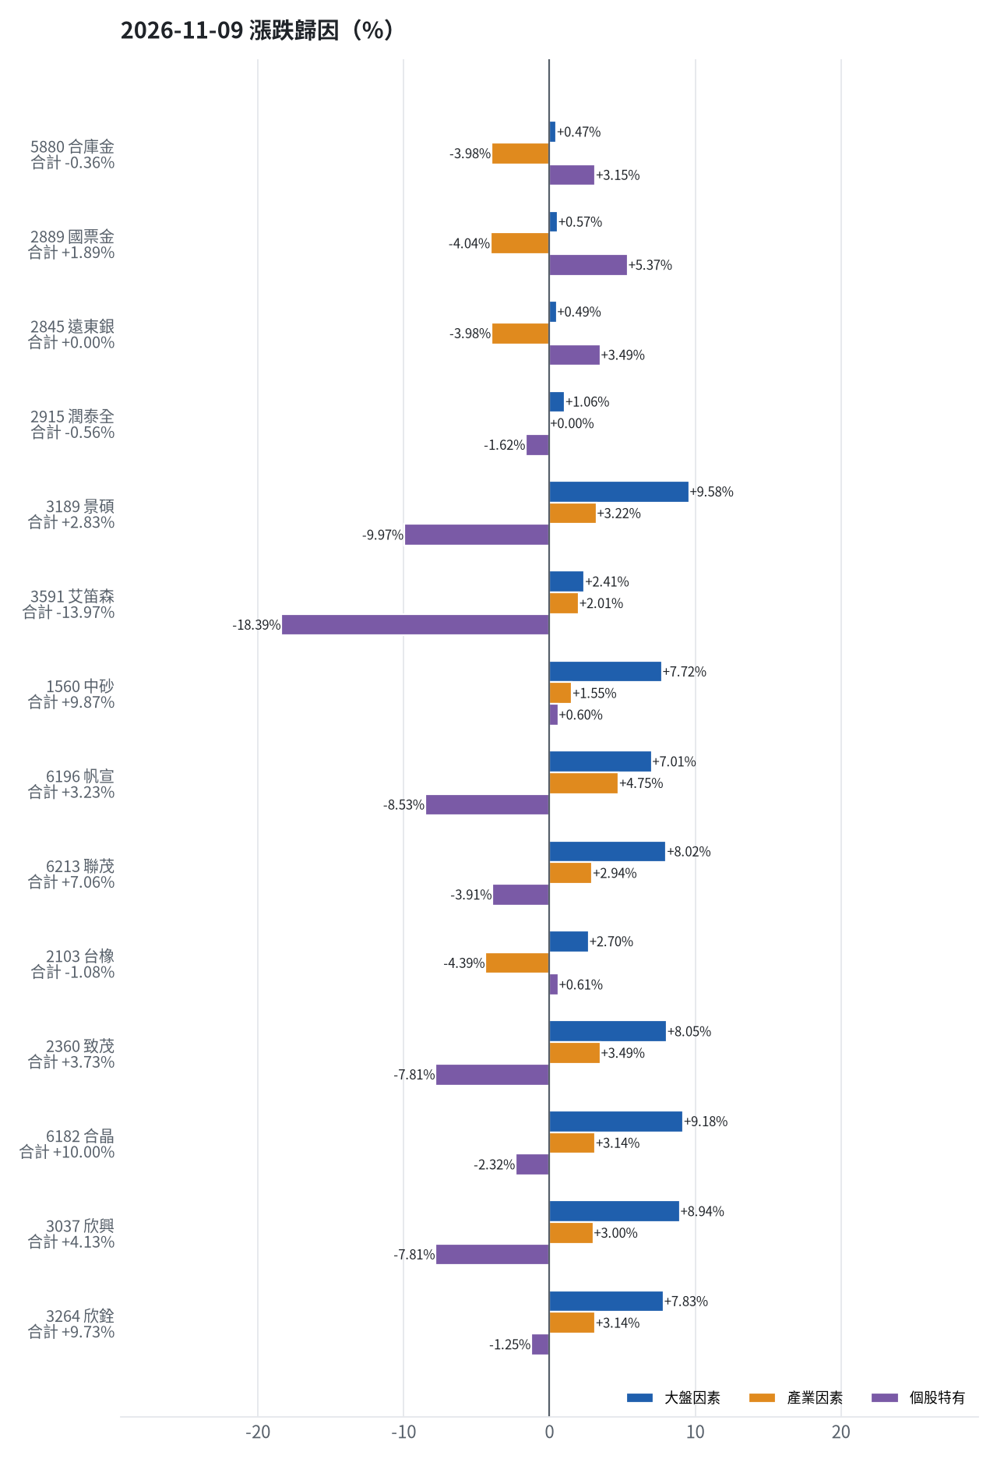
標的 | 漲跌 | 損益(元) | 大盤 | 產業 | 個股 | 主因
5880 合庫金 | -0.36% | -2,400 | +0.47% | -3.98% | +3.15% | 產業因素
2889 國票金 | +1.89% | +12,125 | +0.57% | -4.04% | +5.37% | 個股特有因素
2845 遠東銀 | +0.00% | +0 | +0.49% | -3.98% | +3.49% | 產業因素
2915 潤泰全 | -0.56% | -2,152 | +1.06% | +0.00% | -1.62% | 個股特有因素
3189 景碩 | +2.83% | +31,141 | +9.58% | +3.22% | -9.97% | 個股特有因素
3591 艾笛森 | -13.97% | -76,980 | +2.41% | +2.01% | -18.39% | 個股特有因素
1560 中砂 | +9.87% | +72,006 | +7.72% | +1.55% | +0.60% | 大盤因素
6196 帆宣 | +3.23% | +27,950 | +7.01% | +4.75% | -8.53% | 個股特有因素
6213 聯茂 | +7.06% | +35,000 | +8.02% | +2.94% | -3.91% | 大盤因素
2103 台橡 | -1.08% | -750 | +2.70% | -4.39% | +0.61% | 產業因素
2360 致茂 | +3.73% | +360 | +8.05% | +3.49% | -7.81% | 大盤因素
6182 合晶 | +10.00% | +6,900 | +9.18% | +3.14% | -2.32% | 大盤因素
3037 欣興 | +4.13% | +17,100 | +8.94% | +3.00% | -7.81% | 大盤因素
3264 欣銓 | +9.73% | +16,000 | +7.83% | +3.14% | -1.25% | 大盤因素

5880 合庫金：今日下跌 -0.36%（-2,400 元），主因為「產業因素」（-3.98%）
- 金融保險類股中位數 +0.96%，相對大盤 -3.98%（-26,635 元）
- 剩餘 +3.15%（+21,060 元）：當日三大法人買超 1,898 張（外資 +800、投信 +1,263、自營商 -165 張）；成交量為 20 日均量的 1.12 倍
- 加權指數 +4.94%，此股對大盤敏感度 β = 0.10，貢獻 +0.47%（+3,175 元）
- 走勢結構：開盤跳空 +0.00%（前一晚美股：美國金融ETF -0.59%、美10年債殖利率 +0.45%），開盤後至收盤 -0.36%

2889 國票金：今日上漲 +1.89%（+12,125 元），主因為「個股特有因素」（+5.37%）
- 剩餘 +5.37%（+34,369 元）：當日三大法人賣超 504 張（外資 -273、投信 +0、自營商 -231 張）；成交量為 20 日均量的 0.80 倍
- 金融保險類股中位數 +0.90%，相對大盤 -4.04%（-25,886 元）
- 加權指數 +4.94%，此股對大盤敏感度 β = 0.12，貢獻 +0.57%（+3,642 元）
- 走勢結構：開盤跳空 +0.63%（前一晚美股：美國金融ETF -0.59%、美10年債殖利率 +0.45%），開盤後至收盤 +1.25%

2845 遠東銀：今日平盤 +0.00%（+0 元），主因為「產業因素」（-3.98%）
- 金融保險類股中位數 +0.96%，相對大盤 -3.98%（-18,150 元）
- 剩餘 +3.49%（+15,933 元）：當日三大法人賣超 1,524 張（外資 -1,264、投信 +0、自營商 -260 張）；成交量為 20 日均量的 0.98 倍
- 加權指數 +4.94%，此股對大盤敏感度 β = 0.10，貢獻 +0.49%（+2,217 元）
- 走勢結構：開盤跳空 +0.00%（前一晚美股：美國金融ETF -0.59%、美10年債殖利率 +0.45%），開盤後至收盤 +0.00%

2915 潤泰全：今日下跌 -0.56%（-2,152 元），主因為「個股特有因素」（-1.62%）
- 剩餘 -1.62%（-6,207 元）：當日三大法人賣超 1,047 張（外資 -961、投信 +0、自營商 -86 張）；成交量為 20 日均量的 1.68 倍
- 加權指數 +4.94%，此股對大盤敏感度 β = 0.21，貢獻 +1.06%（+4,055 元）
- 走勢結構：開盤跳空 -0.75%（前一晚美股：標普500 +0.31%、費城半導體 +4.21%），開盤後至收盤 +0.19%

3189 景碩：今日上漲 +2.83%（+31,141 元），主因為「個股特有因素」（-9.97%）
- 剩餘 -9.97%（-109,601 元）：當日三大法人賣超 7,695 張（外資 -8,198、投信 +608、自營商 -105 張）；成交量為 20 日均量的 2.98 倍（爆量）
- 加權指數 +4.94%，此股對大盤敏感度 β = 1.94，貢獻 +9.58%（+105,339 元）
- 半導體業類股中位數 +8.16%，相對大盤 +3.22%（+35,403 元）
- 走勢結構：開盤跳空 +0.75%（前一晚美股：台積電ADR +6.33%、費城半導體 +4.21%、輝達 +2.78%），開盤後至收盤 +2.07%

3591 艾笛森：今日下跌 -13.97%（-76,980 元），主因為「個股特有因素」（-18.39%）
- 剩餘 -18.39%（-101,338 元）：當日三大法人買超 134 張（外資 +143、投信 +0、自營商 -9 張）；成交量為 20 日均量的 0.36 倍（量縮）；跌停
- 加權指數 +4.94%，此股對大盤敏感度 β = 0.49，貢獻 +2.41%（+13,262 元）
- 光電業類股中位數 +6.95%，相對大盤 +2.01%（+11,096 元）
- 走勢結構：開盤跳空 -17.32%（前一晚美股：蘋果 -0.52%、那斯達克 +1.09%），開盤後至收盤 +4.05%，開低走高

1560 中砂：今日上漲 +9.87%（+72,006 元），主因為「大盤因素」（+7.72%）
- 加權指數 +4.94%，此股對大盤敏感度 β = 1.56，貢獻 +7.72%（+56,341 元）
- 電機機械類股中位數 +6.49%，相對大盤 +1.55%（+11,321 元）
- 剩餘 +0.60%（+4,345 元）：當日三大法人賣超 386 張（外資 -606、投信 +202、自營商 +18 張）；成交量為 20 日均量的 1.09 倍；漲停
- 走勢結構：開盤跳空 +4.48%（前一晚美股：美國國防ETF +1.28%、標普500 +0.31%），開盤後至收盤 +5.15%

6196 帆宣：今日上漲 +3.23%（+27,950 元），主因為「個股特有因素」（-8.53%）
- 剩餘 -8.53%（-73,845 元）：當日三大法人賣超 556 張（外資 -547、投信 +4、自營商 -13 張）；成交量為 20 日均量的 2.53 倍（爆量）
- 加權指數 +4.94%，此股對大盤敏感度 β = 1.42，貢獻 +7.01%（+60,676 元）
- 其他電子業類股中位數 +9.69%，相對大盤 +4.75%（+41,119 元）
- 走勢結構：開盤跳空 -0.62%（前一晚美股：費城半導體 +4.21%、那斯達克 +1.09%），開盤後至收盤 +3.88%，開低走高

6213 聯茂：今日上漲 +7.06%（+35,000 元），主因為「大盤因素」（+8.02%）
- 加權指數 +4.94%，此股對大盤敏感度 β = 1.63，貢獻 +8.02%（+39,801 元）
- 剩餘 -3.91%（-19,399 元）：當日三大法人賣超 774 張（外資 -65、投信 -15、自營商 -694 張）；成交量為 20 日均量的 0.43 倍（量縮）
- 電子零組件業類股中位數 +7.88%，相對大盤 +2.94%（+14,598 元）
- 走勢結構：開盤跳空 -0.10%（前一晚美股：輝達 +2.78%、費城半導體 +4.21%、蘋果 -0.52%），開盤後至收盤 +7.16%

2103 台橡：今日下跌 -1.08%（-750 元），主因為「產業因素」（-4.39%）
- 橡膠工業類股中位數 +0.55%，相對大盤 -4.39%（-3,035 元）
- 加權指數 +4.94%，此股對大盤敏感度 β = 0.55，貢獻 +2.70%（+1,865 元）
- 剩餘 +0.61%（+421 元）：當日三大法人賣超 2,981 張（外資 -2,861、投信 +0、自營商 -120 張）；成交量為 20 日均量的 2.37 倍（爆量）
- 走勢結構：開盤跳空 +0.22%（前一晚美股：標普500 +0.31%、費城半導體 +4.21%），開盤後至收盤 -1.30%

2360 致茂：今日上漲 +3.73%（+360 元），主因為「大盤因素」（+8.05%）
- 加權指數 +4.94%，此股對大盤敏感度 β = 1.63，貢獻 +8.05%（+776 元）
- 剩餘 -7.81%（-753 元）：當日三大法人賣超 1,302 張（外資 -1,791、投信 -135、自營商 +623 張）；成交量為 20 日均量的 1.55 倍
- 其他電子業類股中位數 +8.43%，相對大盤 +3.49%（+337 元）
- 走勢結構：開盤跳空 +1.24%（前一晚美股：費城半導體 +4.21%、那斯達克 +1.09%），開盤後至收盤 +2.46%

6182 合晶：今日上漲 +10.00%（+6,900 元），主因為「大盤因素」（+9.18%）
- 加權指數 +4.94%，此股對大盤敏感度 β = 1.86，貢獻 +9.18%（+6,334 元）
- 半導體業類股中位數 +8.08%，相對大盤 +3.14%（+2,167 元）
- 剩餘 -2.32%（-1,601 元）：當日三大法人賣超 359 張（外資 -416、投信 -3、自營商 +61 張）；成交量為 20 日均量的 0.41 倍（量縮）；漲停
- 走勢結構：開盤跳空 +2.03%（前一晚美股：台積電ADR +6.33%、費城半導體 +4.21%、輝達 +2.78%），開盤後至收盤 +7.81%

3037 欣興：今日上漲 +4.13%（+17,100 元），主因為「大盤因素」（+8.94%）
- 加權指數 +4.94%，此股對大盤敏感度 β = 1.81，貢獻 +8.94%（+37,041 元）
- 剩餘 -7.81%（-32,356 元）：當日三大法人賣超 9,688 張（外資 -10,836、投信 +1,310、自營商 -162 張）；成交量為 20 日均量的 2.09 倍（爆量）
- 電子零組件業類股中位數 +7.93%，相對大盤 +3.00%（+12,415 元）
- 走勢結構：開盤跳空 +1.10%（前一晚美股：輝達 +2.78%、費城半導體 +4.21%、蘋果 -0.52%），開盤後至收盤 +2.99%

3264 欣銓：今日上漲 +9.73%（+16,000 元），主因為「大盤因素」（+7.83%）
- 加權指數 +4.94%，此股對大盤敏感度 β = 1.59，貢獻 +7.83%（+12,888 元）
- 半導體業類股中位數 +8.08%，相對大盤 +3.14%（+5,165 元）
- 剩餘 -1.25%（-2,053 元）：當日三大法人賣超 488 張（外資 -559、投信 +189、自營商 -117 張）；成交量為 20 日均量的 0.28 倍（量縮）；漲停
- 走勢結構：開盤跳空 +3.65%（前一晚美股：台積電ADR +6.33%、費城半導體 +4.21%、輝達 +2.78%），開盤後至收盤 +5.87%
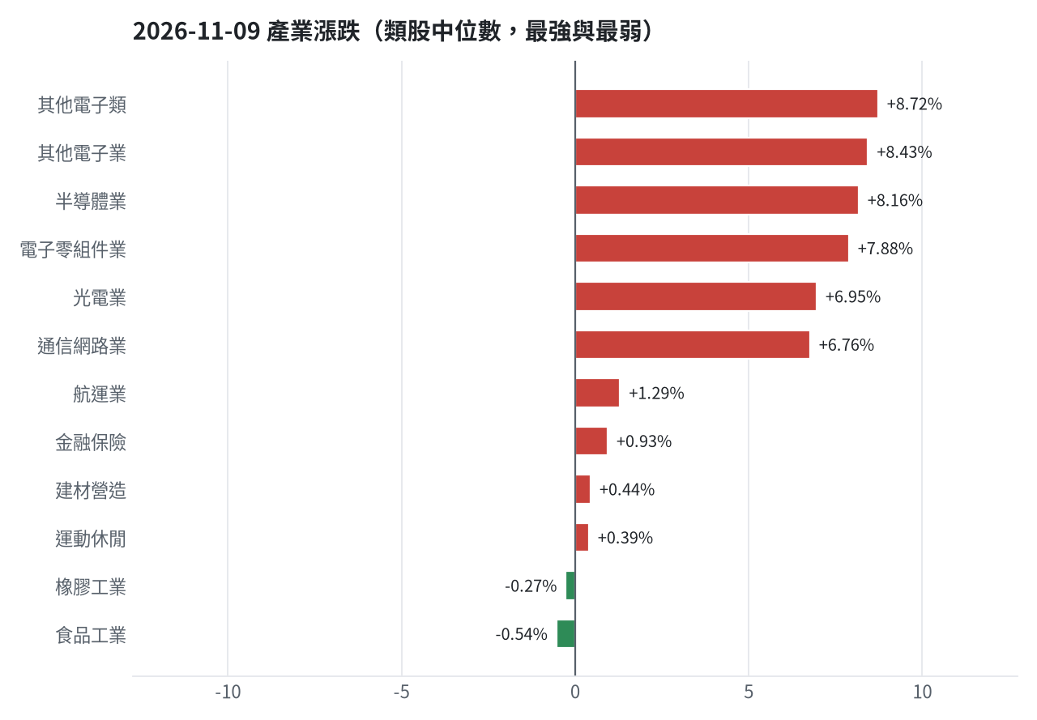

三、虧損如何補回（續抱／加碼／換股／停損）
目前投資組合累積損益為 -3,031,685 元（-30.32%），欲補回虧損並爭取排名轉正，今日執行全面清倉與換股策略。持股中潤泰全（收盤 53.10 元跌破停損價 55.39 元）、中砂（735.0 元跌破 936.69 元）、台橡（22.80 元跌破 27.70 元）、帆宣（415.5 元跌破 599.23 元）、聯茂（531.0 元跌破 639.23 元）、欣興（757.0 元跌破 1046.11 元）、景碩（690.0 元跌破 999.00 元）、欣銓（180.5 元跌破 229.24 元）、合晶（75.90 元跌破 97.31 元）與致茂（1250.0 元跌破 2069.91 元）均已觸發停損價，依紀律全數執行停損賣出。穩健籃的合庫金（獲利 +6.36%）、國票金（獲利 +0.69%）與遠東銀則執行換股，將資金集中轉買一個月預期報酬 +3.83%、正報酬機率 64.6% 的 2034 允強；進攻籃的艾笛森亦執行換股，資金與其他停損回收資金一同分配買進預期超額報酬表現更佳的 6805 富世達、6617 共信-KY、8089 康全電訊、5202 力新與 6221 晉泰，以提升整體部位預期報酬率至 +4.94%（預期約 +344,508 元）。
投資組合層級
- 累積損益 -3,031,685 元（-30.32%），已實現 -976,081 元
- 回到初始資金需上漲 43.51%；只有正報酬才列入排名，補回虧損是第一優先
- 現有持股依模型加權的一個月預期報酬 +4.94%（約 +344,508 元）
- 進攻籃最佳替換候選：8039 台虹，一個月預期報酬 +15.45%，創新高機率 3.2%
- 穩健籃最佳替換候選：2034 允強，一個月預期報酬 +3.83%，收正報酬機率 64.6%

2889 國票金｜獲利換股（未實現 +4,471 元，+0.69%）
- 目前市值 652,718 元，成本 648,247 元，未實現損益 +4,471 元（+0.69%）；今日損益 +12,125 元
- 【穩健籃】續抱的預期：一個月預期報酬 -1.31%（約 -8,551 元），收正報酬機率 45.5%
- 決策：獲利換股 —— 已獲利 +4,471 元（+0.69%）先入袋；這檔一個月預期只剩 -1.31%，轉買 2034 允強（預期 +3.83%）扣除換股成本後多 4.55%（門檻 1.0%），且收正報酬機率不低於原標的

2845 遠東銀｜換股（未實現 -11,510 元，-2.46%）
- 目前市值 456,298 元，成本 467,808 元，未實現損益 -11,510 元（-2.46%）；今日損益 +0 元
- 【穩健籃】續抱的預期：一個月預期報酬 -1.06%（約 -4,837 元），收正報酬機率 37.3%
- 補回虧損需上漲 2.52%；續抱依模型預期需 依目前模型預期無法回本
- 換股方案（同一籃）：賣出後換入 2034 允強（一個月預期報酬 +3.83%、收正報酬機率 64.6%），扣除換股成本 0.585%（約 2,669 元）後，需上漲 3.13%，需 約 16 個交易日
- 決策：換股 —— 2034 允強 扣除換股成本後的預期報酬比續抱高 4.30%（門檻 1.0%），且收正報酬機率不低於原標的 → 換股補回虧損較快；回收資金依綜合分數配置到買進候選，各檔仍受單一標的與產業上限約束

5880 合庫金｜獲利換股（未實現 +39,905 元，+6.36%）
- 目前市值 667,200 元，成本 627,295 元，未實現損益 +39,905 元（+6.36%）；今日損益 -2,400 元
- 【穩健籃】續抱的預期：一個月預期報酬 -0.60%（約 -4,003 元），收正報酬機率 56.7%
- 決策：獲利換股 —— 已獲利 +39,905 元（+6.36%）先入袋；這檔一個月預期只剩 -0.60%，轉買 2034 允強（預期 +3.83%）扣除換股成本後多 3.84%（門檻 1.0%），且收正報酬機率不低於原標的

2915 潤泰全｜停損換股（未實現 -31,863 元，-7.72%）
- 目前市值 380,886 元，成本 412,749 元，未實現損益 -31,863 元（-7.72%）；今日損益 -2,152 元
- 【穩健籃】續抱的預期：一個月預期報酬 -0.56%（約 -2,133 元），收正報酬機率 52.3%
- 補回虧損需上漲 8.37%；續抱依模型預期需 依目前模型預期無法回本
- 換股方案（同一籃）：賣出後換入 2034 允強（一個月預期報酬 +3.83%、收正報酬機率 64.6%），扣除換股成本 0.585%（約 2,228 元）後，需上漲 9.00%，需 約 47 個交易日
- 決策：停損換股 —— 收盤 53.099998474121094 已跌破停損價 55.39，依紀律出場；資金轉往評分最高的候選標的

1560 中砂｜停損換股（未實現 -308,562 元，-27.79%）
- 目前市值 801,885 元，成本 1,110,447 元，未實現損益 -308,562 元（-27.79%）；今日損益 +72,006 元
- 【進攻籃】續抱的預期：一個月預期報酬 +3.16%（約 +25,340 元），創新高機率 6.1%
- 補回虧損需上漲 38.48%；續抱依模型預期需 約 12.2 個月（超過競賽剩餘期間的風險高）
- 換股方案（同一籃）：賣出後換入 8039 台虹（一個月預期報酬 +15.45%、創新高機率 3.2%），扣除換股成本 0.585%（約 4,691 元）後，需上漲 39.29%，需 約 51 個交易日
- 決策：停損換股 —— 收盤 735.0 已跌破停損價 936.69，依紀律出場；資金轉往評分最高的候選標的

2103 台橡｜停損換股（未實現 -20,227 元，-22.82%）
- 目前市值 68,400 元，成本 88,627 元，未實現損益 -20,227 元（-22.82%）；今日損益 -750 元
- 【進攻籃】續抱的預期：一個月預期報酬 +3.70%（約 +2,531 元），創新高機率 3.5%
- 補回虧損需上漲 29.57%；續抱依模型預期需 約 8.0 個月（超過競賽剩餘期間的風險高）
- 換股方案（同一籃）：賣出後換入 8039 台虹（一個月預期報酬 +15.45%、創新高機率 3.2%），扣除換股成本 0.585%（約 400 元）後，需上漲 30.33%，需 約 39 個交易日
- 決策：停損換股 —— 收盤 22.799999237060547 已跌破停損價 27.7，依紀律出場；資金轉往評分最高的候選標的

3591 艾笛森｜換股（未實現 -37,413 元，-6.36%）
- 目前市值 551,177 元，成本 588,590 元，未實現損益 -37,413 元（-6.36%）；今日損益 -76,980 元
- 【進攻籃】續抱的預期：一個月預期報酬 +5.35%（約 +29,488 元），創新高機率 2.7%
- 補回虧損需上漲 6.79%；續抱依模型預期需 約 25 個交易日
- 換股方案（同一籃）：賣出後換入 8039 台虹（一個月預期報酬 +15.45%、創新高機率 3.2%），扣除換股成本 0.585%（約 3,224 元）後，需上漲 7.42%，需 約 10 個交易日
- 決策：換股 —— 8039 台虹 扣除換股成本後的預期報酬比續抱高 9.52%（門檻 1.0%），且創新高機率不低於原標的 → 換股補回虧損較快；回收資金依綜合分數配置到買進候選，各檔仍受單一標的與產業上限約束

6196 帆宣｜停損換股（未實現 -471,437 元，-34.54%）
- 目前市值 893,325 元，成本 1,364,762 元，未實現損益 -471,437 元（-34.54%）；今日損益 +27,950 元
- 【進攻籃】續抱的預期：一個月預期報酬 +5.90%（約 +52,706 元），創新高機率 1.5%
- 補回虧損需上漲 52.77%；續抱依模型預期需 約 8.9 個月（超過競賽剩餘期間的風險高）
- 換股方案（同一籃）：賣出後換入 8039 台虹（一個月預期報酬 +15.45%、創新高機率 3.2%），扣除換股成本 0.585%（約 5,226 元）後，需上漲 53.67%，需 約 3.5 個月（超過競賽剩餘期間的風險高）
- 決策：停損換股 —— 收盤 415.5 已跌破停損價 599.23，依紀律出場；資金轉往評分最高的候選標的

6213 聯茂｜停損換股（未實現 -196,035 元，-26.96%）
- 目前市值 531,000 元，成本 727,035 元，未實現損益 -196,035 元（-26.96%）；今日損益 +35,000 元
- 【進攻籃】續抱的預期：一個月預期報酬 +8.87%（約 +47,100 元），創新高機率 2.8%
- 補回虧損需上漲 36.92%；續抱依模型預期需 約 4.2 個月（超過競賽剩餘期間的風險高）
- 換股方案（同一籃）：賣出後換入 8039 台虹（一個月預期報酬 +15.45%、創新高機率 3.2%），扣除換股成本 0.585%（約 3,106 元）後，需上漲 37.72%，需 約 49 個交易日
- 決策：停損換股 —— 收盤 531.0 已跌破停損價 639.23，依紀律出場；資金轉往評分最高的候選標的

3037 欣興｜停損換股（未實現 -242,070 元，-35.94%）
- 目前市值 431,490 元，成本 673,560 元，未實現損益 -242,070 元（-35.94%）；今日損益 +17,100 元
- 【進攻籃】續抱的預期：一個月預期報酬 +9.59%（約 +41,380 元），創新高機率 0.5%
- 補回虧損需上漲 56.10%；續抱依模型預期需 約 5.8 個月（超過競賽剩餘期間的風險高）
- 換股方案（同一籃）：賣出後換入 8039 台虹（一個月預期報酬 +15.45%、創新高機率 3.2%），扣除換股成本 0.585%（約 2,524 元）後，需上漲 57.02%，需 約 3.7 個月（超過競賽剩餘期間的風險高）
- 決策：停損換股 —— 收盤 757.0 已跌破停損價 1046.11，依紀律出場；資金轉往評分最高的候選標的

3189 景碩｜停損換股（未實現 -646,198 元，-36.36%）
- 目前市值 1,130,910 元，成本 1,777,108 元，未實現損益 -646,198 元（-36.36%）；今日損益 +31,141 元
- 【進攻籃】續抱的預期：一個月預期報酬 +11.33%（約 +128,132 元），創新高機率 2.9%
- 補回虧損需上漲 57.14%；續抱依模型預期需 約 5.0 個月（超過競賽剩餘期間的風險高）
- 換股方案（同一籃）：賣出後換入 8039 台虹（一個月預期報酬 +15.45%、創新高機率 3.2%），扣除換股成本 0.585%（約 6,616 元）後，需上漲 58.06%，需 約 3.8 個月（超過競賽剩餘期間的風險高）
- 決策：停損換股 —— 收盤 690.0 已跌破停損價 999.0，依紀律出場；資金轉往評分最高的候選標的

3264 欣銓｜停損換股（未實現 -84,878 元，-31.98%）
- 目前市值 180,500 元，成本 265,378 元，未實現損益 -84,878 元（-31.98%）；今日損益 +16,000 元
- 【進攻籃】續抱的預期：一個月預期報酬 +13.58%（約 +24,512 元），創新高機率 1.4%
- 補回虧損需上漲 47.02%；續抱依模型預期需 約 3.5 個月（超過競賽剩餘期間的風險高）
- 換股方案（同一籃）：賣出後換入 8039 台虹（一個月預期報酬 +15.45%、創新高機率 3.2%），扣除換股成本 0.585%（約 1,056 元）後，需上漲 47.89%，需 約 3.1 個月（超過競賽剩餘期間的風險高）
- 決策：停損換股 —— 收盤 180.5 已跌破停損價 229.24，依紀律出場；資金轉往評分最高的候選標的

6182 合晶｜停損換股（未實現 -39,765 元，-34.38%）
- 目前市值 75,900 元，成本 115,665 元，未實現損益 -39,765 元（-34.38%）；今日損益 +6,900 元
- 【進攻籃】續抱的預期：一個月預期報酬 +14.77%（約 +11,210 元），創新高機率 1.0%
- 補回虧損需上漲 52.39%；續抱依模型預期需 約 3.5 個月（超過競賽剩餘期間的風險高）
- 換股方案（同一籃）：賣出後換入 8039 台虹（一個月預期報酬 +15.45%、創新高機率 3.2%），扣除換股成本 0.585%（約 444 元）後，需上漲 53.29%，需 約 3.4 個月（超過競賽剩餘期間的風險高）
- 決策：停損換股 —— 收盤 75.9000015258789 已跌破停損價 97.31，依紀律出場；資金轉往評分最高的候選標的

2360 致茂｜停損換股（未實現 -8,925 元，-47.16%）
- 目前市值 10,000 元，成本 18,925 元，未實現損益 -8,925 元（-47.16%）；今日損益 +360 元
- 【穩健籃】續抱的預期：一個月預期報酬 +16.33%（約 +1,633 元），收正報酬機率 73.4%
- 補回虧損需上漲 89.25%；續抱依模型預期需 約 5.5 個月（超過競賽剩餘期間的風險高）
- 換股方案（同一籃）：賣出後換入 2034 允強（一個月預期報酬 +3.83%、收正報酬機率 64.6%），扣除換股成本 0.585%（約 58 元）後，需上漲 90.36%，需 約 23.6 個月（超過競賽剩餘期間的風險高）
- 決策：停損換股 —— 收盤 1250.0 已跌破停損價 2069.91，依紀律出場；資金轉往評分最高的候選標的

四、國際大事對持股的影響
國際政經事件對手中股票影響如下：第一，川普示意不太可能再對伊朗動武致西德州原油大跌 4.9%，對艾笛森正向影響 +2,756 元（+0.5%）、對帆宣正向影響 +5,807 元（+0.65%），對台橡輕度不利 -287 元（-0.42%），後續維護原策略或列入觀察。第二，中美貿易休戰延長，中國大型股ETF微跌 0.83%，對合庫金影響 +867 元（+0.13%）、遠東銀 +684 元（+0.15%），影響有限維持原決策。第三，黃仁勳調查案致輝達跌 4.27%，費城半導體波動對景碩負面影響 -20,130 元（-1.78%）、帆宣 -13,847 元（-1.55%）、致茂 -206 元（-2.06%）、欣興 -10,183 元（-2.36%），決策為嚴守停損出場。第四，油價大跌帶動美股反彈，標普500 上漲 2.35%，對景碩挹注 +16,511 元（+1.46%）、帆宣 +11,971 元（+1.34%）、中砂 +8,500 元（+1.06%）、聯茂 +8,230 元（+1.55%）。第五，Google發布新TPU推升半導體，對景碩正向影響 +20,130 元（+1.78%）、帆宣 +13,847 元（+1.55%）、欣興 +10,183 元（+2.36%）。第六，外資撤出致美元兌台幣走貶，對景碩負向影響 -8,482 元（-0.75%）、欣興 -2,762 元（-0.64%）。

川普表示不太可能再對伊朗採取軍事行動，中東緊張局勢緩解帶動國際油價顯著下跌。（短期）
對應國際因子：西德州原油下降；若因子變動 1 個標準差，持股合計預估影響 +8,276 元（總資產 +0.12%）
標的 | 敏感度β | 相關係數 | 預估影響 | 金額(元) | 後續決策
5880 合庫金 | -0.0165 | -0.06 | +0.00% | +0 | 歷史相關性 -0.06 未達統計顯著（|r| < 0.125），不列入影響
2889 國票金 | -0.016 | -0.04 | +0.00% | +0 | 歷史相關性 -0.04 未達統計顯著（|r| < 0.125），不列入影響
2845 遠東銀 | -0.0157 | -0.06 | +0.00% | +0 | 歷史相關性 -0.06 未達統計顯著（|r| < 0.125），不列入影響
2915 潤泰全 | -0.0071 | -0.02 | +0.00% | +0 | 歷史相關性 -0.02 未達統計顯著（|r| < 0.125），不列入影響
3189 景碩 | -0.0582 | -0.04 | +0.00% | +0 | 歷史相關性 -0.04 未達統計顯著（|r| < 0.125），不列入影響
3591 艾笛森 | -0.1478 | -0.16 | +0.50% | +2,756 | 有利：支持續抱；若一個月模型仍在前段班，可作為加碼依據
1560 中砂 | -0.0645 | -0.06 | +0.00% | +0 | 歷史相關性 -0.06 未達統計顯著（|r| < 0.125），不列入影響
6196 帆宣 | -0.1866 | -0.19 | +0.65% | +5,807 | 有利：支持續抱；若一個月模型仍在前段班，可作為加碼依據
6213 聯茂 | -0.1797 | -0.12 | +0.00% | +0 | 歷史相關性 -0.12 未達統計顯著（|r| < 0.125），不列入影響
2103 台橡 | 0.1195 | 0.14 | -0.42% | -287 | 輕度不利：列入觀察，暫不調整部位
2360 致茂 | -0.1117 | -0.09 | +0.00% | +0 | 歷史相關性 -0.09 未達統計顯著（|r| < 0.125），不列入影響
6182 合晶 | -0.1754 | -0.12 | +0.00% | +0 | 歷史相關性 -0.12 未達統計顯著（|r| < 0.125），不列入影響
3037 欣興 | -0.0862 | -0.06 | +0.00% | +0 | 歷史相關性 -0.06 未達統計顯著（|r| < 0.125），不列入影響
3264 欣銓 | -0.0856 | -0.06 | +0.00% | +0 | 歷史相關性 -0.06 未達統計顯著（|r| < 0.125），不列入影響

- 〈紐約匯市〉川普暫緩對伊朗動武 美元走弱 歐元、澳幣紐元勁揚 [來源]
- 《油價》期待和平前景 NYMEX原油下跌4.4% - MoneyDJ [來源]
- 〈能源盤後〉川普稱不太可能再攻擊伊朗 Brent盤後跌逾7美元 創8月底來新低 - 鉅亨網 [來源]

中美雙方同意延長貿易休戰，暫停對彼此加徵關稅與貿易制裁。（中期）
對應國際因子：中國大型股ETF上升；若因子變動 1 個標準差，持股合計預估影響 +1,551 元（總資產 +0.02%）
標的 | 敏感度β | 相關係數 | 預估影響 | 金額(元) | 後續決策
5880 合庫金 | 0.1091 | 0.13 | +0.13% | +867 | 影響有限，維持原決策
2889 國票金 | 0.1091 | 0.1 | +0.00% | +0 | 歷史相關性 +0.10 未達統計顯著（|r| < 0.125），不列入影響
2845 遠東銀 | 0.1192 | 0.15 | +0.15% | +684 | 影響有限，維持原決策
2915 潤泰全 | 0.081 | 0.07 | +0.00% | +0 | 歷史相關性 +0.07 未達統計顯著（|r| < 0.125），不列入影響
3189 景碩 | -0.0184 | -0.0 | +0.00% | +0 | 歷史相關性 -0.00 未達統計顯著（|r| < 0.125），不列入影響
3591 艾笛森 | -0.0802 | -0.03 | +0.00% | +0 | 歷史相關性 -0.03 未達統計顯著（|r| < 0.125），不列入影響
1560 中砂 | 0.1525 | 0.05 | +0.00% | +0 | 歷史相關性 +0.05 未達統計顯著（|r| < 0.125），不列入影響
6196 帆宣 | 0.2389 | 0.08 | +0.00% | +0 | 歷史相關性 +0.08 未達統計顯著（|r| < 0.125），不列入影響
6213 聯茂 | -0.0201 | -0.0 | +0.00% | +0 | 歷史相關性 -0.00 未達統計顯著（|r| < 0.125），不列入影響
2103 台橡 | 0.1561 | 0.06 | +0.00% | +0 | 歷史相關性 +0.06 未達統計顯著（|r| < 0.125），不列入影響
2360 致茂 | 0.3622 | 0.1 | +0.00% | +0 | 歷史相關性 +0.10 未達統計顯著（|r| < 0.125），不列入影響
6182 合晶 | 0.0019 | 0.0 | +0.00% | +0 | 歷史相關性 +0.00 未達統計顯著（|r| < 0.125），不列入影響
3037 欣興 | 0.414 | 0.1 | +0.00% | +0 | 歷史相關性 +0.10 未達統計顯著（|r| < 0.125），不列入影響
3264 欣銓 | 0.1149 | 0.03 | +0.00% | +0 | 歷史相關性 +0.03 未達統計顯著（|r| < 0.125），不列入影響

- 貿易休兵再延長 中美暫停制裁 - 中國時報- 翻爆 [來源]
- 落實中美元首會晤成果保留一成稅率今執行中方24%對美加徵關稅再停兩個月- 中國 - 大公文匯網 [來源]
- 貿易休兵再延長中美暫停制裁- 兩岸新聞- 旺報 - 中時新聞網 [來源]

輝達執行長黃仁勳捲入婚外情與間諜疑雲，董事會啟動獨立調查拖累輝達股價下跌。（短期）
對應國際因子：費城半導體下降；若因子變動 1 個標準差，持股合計預估影響 -75,978 元（總資產 -1.09%）
標的 | 敏感度β | 相關係數 | 預估影響 | 金額(元) | 後續決策
5880 合庫金 | 0.0483 | 0.14 | -0.15% | -1,001 | 影響有限，維持原決策
2889 國票金 | 0.0899 | 0.21 | -0.27% | -1,762 | 影響有限，維持原決策
2845 遠東銀 | 0.0452 | 0.14 | -0.14% | -639 | 影響有限，維持原決策
2915 潤泰全 | 0.0864 | 0.17 | -0.26% | -990 | 影響有限，維持原決策
3189 景碩 | 0.5883 | 0.33 | -1.78% | -20,130 | 不利且敏感度高：嚴守停損 999.0 元、暫停加碼；若事件延續且跌破月線，先減碼一半
3591 艾笛森 | 0.1428 | 0.13 | -0.41% | -2,260 | 輕度不利：列入觀察，暫不調整部位
1560 中砂 | 0.4873 | 0.39 | -1.47% | -11,788 | 不利且敏感度高：嚴守停損 936.69 元、暫停加碼；若事件延續且跌破月線，先減碼一半
6196 帆宣 | 0.5147 | 0.44 | -1.55% | -13,847 | 不利且敏感度高：嚴守停損 599.23 元、暫停加碼；若事件延續且跌破月線，先減碼一半
6213 聯茂 | 0.5231 | 0.31 | -1.58% | -8,390 | 不利且敏感度高：嚴守停損 639.23 元、暫停加碼；若事件延續且跌破月線，先減碼一半
2103 台橡 | 0.1805 | 0.18 | -0.54% | -369 | 輕度不利：列入觀察，暫不調整部位
2360 致茂 | 0.6811 | 0.45 | -2.06% | -206 | 不利且敏感度高：嚴守停損 2069.91 元、暫停加碼；若事件延續且跌破月線，先減碼一半
6182 合晶 | 0.6044 | 0.36 | -1.82% | -1,381 | 不利且敏感度高：嚴守停損 97.31 元、暫停加碼；若事件延續且跌破月線，先減碼一半
3037 欣興 | 0.7832 | 0.46 | -2.36% | -10,183 | 不利且敏感度高：嚴守停損 1046.11 元、暫停加碼；若事件延續且跌破月線，先減碼一半
3264 欣銓 | 0.5569 | 0.36 | -1.68% | -3,032 | 不利且敏感度高：嚴守停損 229.24 元、暫停加碼；若事件延續且跌破月線，先減碼一半

- 【即時新聞】輝達(NVDA)黃仁勳認共諜緋聞！股價爆量摔4.27%，牽動川普AI晶片禁令 - CMoney投資網誌 [來源]
- 【即時新聞】輝達(NVDA)捲入間諜疑雲股價跳水！中國營收曝險上看470億美元 - CMoney投資網誌 [來源]
- 【即時新聞】輝達(NVDA)黃仁勳捲入間諜風暴股價跳水，市場估短期遭免職機率低！ - CMoney投資網誌 [來源]

油價下跌緩解通膨疑慮，逢低買盤回流帶動美股四大指數全面強勢反彈。（短期）
對應國際因子：標普500上升；若因子變動 1 個標準差，持股合計預估影響 +63,231 元（總資產 +0.91%）
標的 | 敏感度β | 相關係數 | 預估影響 | 金額(元) | 後續決策
5880 合庫金 | 0.1908 | 0.16 | +0.16% | +1,068 | 影響有限，維持原決策
2889 國票金 | 0.3066 | 0.2 | +0.26% | +1,697 | 影響有限，維持原決策
2845 遠東銀 | 0.1703 | 0.15 | +0.15% | +684 | 影響有限，維持原決策
2915 潤泰全 | 0.3524 | 0.2 | +0.30% | +1,143 | 有利：支持續抱；若一個月模型仍在前段班，可作為加碼依據
3189 景碩 | 1.6956 | 0.27 | +1.46% | +16,511 | 有利：支持續抱；若一個月模型仍在前段班，可作為加碼依據
3591 艾笛森 | 0.4935 | 0.13 | +0.40% | +2,205 | 有利：支持續抱；若一個月模型仍在前段班，可作為加碼依據
1560 中砂 | 1.2321 | 0.28 | +1.06% | +8,500 | 有利：支持續抱；若一個月模型仍在前段班，可作為加碼依據
6196 帆宣 | 1.5593 | 0.38 | +1.34% | +11,971 | 有利：支持續抱；若一個月模型仍在前段班，可作為加碼依據
6213 聯茂 | 1.8016 | 0.31 | +1.55% | +8,230 | 有利：支持續抱；若一個月模型仍在前段班，可作為加碼依據
2103 台橡 | 0.5475 | 0.15 | +0.47% | +321 | 有利：支持續抱；若一個月模型仍在前段班，可作為加碼依據
2360 致茂 | 1.8069 | 0.34 | +1.55% | +155 | 有利：支持續抱；若一個月模型仍在前段班，可作為加碼依據
6182 合晶 | 1.6824 | 0.28 | +1.45% | +1,101 | 有利：支持續抱；若一個月模型仍在前段班，可作為加碼依據
3037 欣興 | 1.9825 | 0.34 | +1.70% | +7,335 | 有利：支持續抱；若一個月模型仍在前段班，可作為加碼依據
3264 欣銓 | 1.4928 | 0.28 | +1.28% | +2,310 | 有利：支持續抱；若一個月模型仍在前段班，可作為加碼依據

- 科技股歷經暴跌後強彈美股收盤齊揚| 全球財經| 全球 - UDN [來源]
- 美股收盤／油價下跌緩解通膨疑慮道瓊大漲1,104點、費半勁揚6.9% [來源]
- 【盤前】油價大跌費半狂飆6.8%！台指夜盤漲1064點 台股今拚續攻 [來源]

聯準會官員指出通膨仍為主要風險且利率接近中性，暗示未來調整步調將保持謹慎。（中期）
對應國際因子：美國10年債殖利率上升；若因子變動 1 個標準差，持股合計預估影響 +0 元（總資產 +0.00%）
標的 | 敏感度β | 相關係數 | 預估影響 | 金額(元) | 後續決策
5880 合庫金 | -0.0266 | -0.11 | +0.00% | +0 | 歷史相關性 -0.11 未達統計顯著（|r| < 0.125），不列入影響
2889 國票金 | -0.0006 | -0.0 | +0.00% | +0 | 歷史相關性 -0.00 未達統計顯著（|r| < 0.125），不列入影響
2845 遠東銀 | 0.0058 | 0.03 | +0.00% | +0 | 歷史相關性 +0.03 未達統計顯著（|r| < 0.125），不列入影響
2915 潤泰全 | -0.0331 | -0.09 | +0.00% | +0 | 歷史相關性 -0.09 未達統計顯著（|r| < 0.125），不列入影響
3189 景碩 | -0.0215 | -0.02 | +0.00% | +0 | 歷史相關性 -0.02 未達統計顯著（|r| < 0.125），不列入影響
3591 艾笛森 | -0.0209 | -0.03 | +0.00% | +0 | 歷史相關性 -0.03 未達統計顯著（|r| < 0.125），不列入影響
1560 中砂 | 0.0305 | 0.03 | +0.00% | +0 | 歷史相關性 +0.03 未達統計顯著（|r| < 0.125），不列入影響
6196 帆宣 | -0.0565 | -0.07 | +0.00% | +0 | 歷史相關性 -0.07 未達統計顯著（|r| < 0.125），不列入影響
6213 聯茂 | -0.0197 | -0.02 | +0.00% | +0 | 歷史相關性 -0.02 未達統計顯著（|r| < 0.125），不列入影響
2103 台橡 | 0.0841 | 0.11 | +0.00% | +0 | 歷史相關性 +0.11 未達統計顯著（|r| < 0.125），不列入影響
2360 致茂 | -0.0475 | -0.04 | +0.00% | +0 | 歷史相關性 -0.04 未達統計顯著（|r| < 0.125），不列入影響
6182 合晶 | -0.0933 | -0.08 | +0.00% | +0 | 歷史相關性 -0.08 未達統計顯著（|r| < 0.125），不列入影響
3037 欣興 | 0.0039 | 0.0 | +0.00% | +0 | 歷史相關性 +0.00 未達統計顯著（|r| < 0.125），不列入影響
3264 欣銓 | -0.0065 | -0.01 | +0.00% | +0 | 歷史相關性 -0.01 未達統計顯著（|r| < 0.125），不列入影響

- 聯準會巴爾金認為利率接近中性，未釋出12月政策訊號 - www.tmgm.com [來源]
- 通膨頑強、升息仍有必要！Fed巴金提醒：步調須謹慎 - 鉅亨網 [來源]
- 美聯儲巴爾金認為利率接近中性，未釋放12月信號 - FXStreet [來源]

Google發布新款自研張量處理器TPU晶片，擴大搶攻人工智慧算力商機。（中期）
對應國際因子：費城半導體上升；若因子變動 1 個標準差，持股合計預估影響 +75,978 元（總資產 +1.09%）
標的 | 敏感度β | 相關係數 | 預估影響 | 金額(元) | 後續決策
5880 合庫金 | 0.0483 | 0.14 | +0.15% | +1,001 | 影響有限，維持原決策
2889 國票金 | 0.0899 | 0.21 | +0.27% | +1,762 | 影響有限，維持原決策
2845 遠東銀 | 0.0452 | 0.14 | +0.14% | +639 | 影響有限，維持原決策
2915 潤泰全 | 0.0864 | 0.17 | +0.26% | +990 | 影響有限，維持原決策
3189 景碩 | 0.5883 | 0.33 | +1.78% | +20,130 | 有利：支持續抱；若一個月模型仍在前段班，可作為加碼依據
3591 艾笛森 | 0.1428 | 0.13 | +0.41% | +2,260 | 有利：支持續抱；若一個月模型仍在前段班，可作為加碼依據
1560 中砂 | 0.4873 | 0.39 | +1.47% | +11,788 | 有利：支持續抱；若一個月模型仍在前段班，可作為加碼依據
6196 帆宣 | 0.5147 | 0.44 | +1.55% | +13,847 | 有利：支持續抱；若一個月模型仍在前段班，可作為加碼依據
6213 聯茂 | 0.5231 | 0.31 | +1.58% | +8,390 | 有利：支持續抱；若一個月模型仍在前段班，可作為加碼依據
2103 台橡 | 0.1805 | 0.18 | +0.54% | +369 | 有利：支持續抱；若一個月模型仍在前段班，可作為加碼依據
2360 致茂 | 0.6811 | 0.45 | +2.06% | +206 | 有利：支持續抱；若一個月模型仍在前段班，可作為加碼依據
6182 合晶 | 0.6044 | 0.36 | +1.82% | +1,381 | 有利：支持續抱；若一個月模型仍在前段班，可作為加碼依據
3037 欣興 | 0.7832 | 0.46 | +2.36% | +10,183 | 有利：支持續抱；若一個月模型仍在前段班，可作為加碼依據
3264 欣銓 | 0.5569 | 0.36 | +1.68% | +3,032 | 有利：支持續抱；若一個月模型仍在前段班，可作為加碼依據

- Google推兩款新TPU擴大搶食AI商機 台積電跟著吃補 [來源]
- Google再推兩款TPU新配置 鎖定機密運算與長上下文AI需求 [來源]
- Google擴展第8代TPU陣容 迎AI代理算力爆發期 [來源]

外資持續賣超台股並撤出資金，致使新台幣匯率呈現走貶。（短期）
對應國際因子：美元兌台幣上升；若因子變動 1 個標準差，持股合計預估影響 -11,244 元（總資產 -0.16%）
標的 | 敏感度β | 相關係數 | 預估影響 | 金額(元) | 後續決策
5880 合庫金 | 0.0435 | 0.01 | +0.00% | +0 | 歷史相關性 +0.01 未達統計顯著（|r| < 0.125），不列入影響
2889 國票金 | -0.0093 | -0.0 | +0.00% | +0 | 歷史相關性 -0.00 未達統計顯著（|r| < 0.125），不列入影響
2845 遠東銀 | -0.0668 | -0.02 | +0.00% | +0 | 歷史相關性 -0.02 未達統計顯著（|r| < 0.125），不列入影響
2915 潤泰全 | 0.0386 | 0.01 | +0.00% | +0 | 歷史相關性 +0.01 未達統計顯著（|r| < 0.125），不列入影響
3189 景碩 | -2.2426 | -0.14 | -0.75% | -8,482 | 輕度不利：列入觀察，暫不調整部位
3591 艾笛森 | -0.5229 | -0.05 | +0.00% | +0 | 歷史相關性 -0.05 未達統計顯著（|r| < 0.125），不列入影響
1560 中砂 | -0.7495 | -0.07 | +0.00% | +0 | 歷史相關性 -0.07 未達統計顯著（|r| < 0.125），不列入影響
6196 帆宣 | -0.0596 | -0.01 | +0.00% | +0 | 歷史相關性 -0.01 未達統計顯著（|r| < 0.125），不列入影響
6213 聯茂 | -1.2978 | -0.09 | +0.00% | +0 | 歷史相關性 -0.09 未達統計顯著（|r| < 0.125），不列入影響
2103 台橡 | -0.5514 | -0.06 | +0.00% | +0 | 歷史相關性 -0.06 未達統計顯著（|r| < 0.125），不列入影響
2360 致茂 | -1.0307 | -0.08 | +0.00% | +0 | 歷史相關性 -0.08 未達統計顯著（|r| < 0.125），不列入影響
6182 合晶 | -1.0187 | -0.07 | +0.00% | +0 | 歷史相關性 -0.07 未達統計顯著（|r| < 0.125），不列入影響
3037 欣興 | -1.9016 | -0.13 | -0.64% | -2,762 | 輕度不利：列入觀察，暫不調整部位
3264 欣銓 | -0.5607 | -0.04 | +0.00% | +0 | 歷史相關性 -0.04 未達統計顯著（|r| < 0.125），不列入影響

- 政府護盤、外資倒貨 台股上演你丟我撿 [來源]
- 台股外資布局高度防禦 法人點出後市看一關鍵 [來源]
- 股匯不同調 台股強彈 新台幣貶逾1角 [來源]

各持股對國際因子的敏感度（因子變動 1 個標準差時的預估漲跌）
標的 | 費城半導體 | 標普500 | 美國10年債殖利率 | 美元兌台幣 | 西德州原油 | 中國大型股ETF | 日經225 | VIX恐慌指數 | 黃金
5880 合庫金 | +0.15% | +0.16% | -0.11% | +0.01% | -0.06% | +0.13% | +0.26% | -0.25% | +0.06%
2889 國票金 | +0.27% | +0.26% | -0.00% | -0.00% | -0.06% | +0.13% | +0.23% | -0.33% | +0.12%
2845 遠東銀 | +0.14% | +0.15% | +0.02% | -0.02% | -0.06% | +0.15% | +0.24% | -0.25% | +0.12%
2915 潤泰全 | +0.26% | +0.30% | -0.14% | +0.01% | -0.02% | +0.10% | +0.53% | -0.36% | +0.19%
3189 景碩 | +1.78% | +1.46% | -0.09% | -0.75% | -0.20% | -0.02% | +2.70% | -1.27% | +0.77%
3591 艾笛森 | +0.41% | +0.40% | -0.09% | -0.17% | -0.50% | -0.10% | +0.79% | -0.34% | +0.26%
1560 中砂 | +1.47% | +1.06% | +0.13% | -0.25% | -0.23% | +0.19% | +1.98% | -1.10% | +0.30%
6196 帆宣 | +1.55% | +1.34% | -0.23% | -0.02% | -0.65% | +0.29% | +1.95% | -1.36% | +0.38%
6213 聯茂 | +1.58% | +1.55% | -0.08% | -0.43% | -0.63% | -0.02% | +2.51% | -1.43% | +0.50%
2103 台橡 | +0.54% | +0.47% | +0.35% | -0.18% | +0.42% | +0.19% | +0.62% | -0.47% | +0.55%
2360 致茂 | +2.06% | +1.55% | -0.20% | -0.34% | -0.39% | +0.44% | +2.28% | -1.54% | +0.53%
6182 合晶 | +1.82% | +1.45% | -0.39% | -0.34% | -0.62% | +0.00% | +2.59% | -1.33% | +0.58%
3037 欣興 | +2.36% | +1.70% | +0.02% | -0.64% | -0.30% | +0.51% | +2.79% | -1.56% | +0.91%
3264 欣銓 | +1.68% | +1.28% | -0.03% | -0.19% | -0.30% | +0.14% | +2.08% | -1.34% | +0.29%

五、交易建議總表
動作 | 籃子 | 標的 | 數量 | 限價 | 停損 | 金額 | 方式
賣出 | 穩健籃 | 5880 合庫金 | 24 張 | 27.5 | - | 667,200 | -
賣出 | 穩健籃 | 2889 國票金 | 40 張 + 416 股 | 15.95 | - | 652,718 | -
賣出 | 穩健籃 | 2845 遠東銀 | 36 張 + 71 股 | 12.5 | - | 456,298 | -
賣出 | 穩健籃 | 2915 潤泰全 | 7 張 + 173 股 | 52.5 | - | 380,886 | -
賣出 | 進攻籃 | 3189 景碩 | 1 張 + 639 股 | 683.0 | - | 1,130,910 | -
賣出 | 進攻籃 | 3591 艾笛森 | 20 張 + 528 股 | 26.55 | - | 551,177 | -
賣出 | 進攻籃 | 1560 中砂 | 1 張 + 91 股 | 727.0 | - | 801,885 | -
賣出 | 進攻籃 | 6196 帆宣 | 2 張 + 150 股 | 411.0 | - | 893,325 | -
賣出 | 進攻籃 | 6213 聯茂 | 1 張 | 525.0 | - | 531,000 | -
賣出 | 進攻籃 | 2103 台橡 | 3 張 | 22.55 | - | 68,400 | -
賣出 | 穩健籃 | 2360 致茂 | 0 張 + 8 股 | 1235.0 | - | 10,000 | -
賣出 | 進攻籃 | 6182 合晶 | 1 張 | 75.1 | - | 75,900 | -
賣出 | 進攻籃 | 3037 欣興 | 0 張 + 570 股 | 749.0 | - | 431,490 | -
賣出 | 進攻籃 | 3264 欣銓 | 1 張 | 178.5 | - | 180,500 | -
買進 | 穩健籃 | 2034 允強 | 47 張 | 22.5 | 20.35 | 1,057,500 | 現股
買進 | 進攻籃 | 6805 富世達 | 0 張 + 340 股 | 1940.0 | 1745.0 | 659,600 | 現股
買進 | 進攻籃 | 6617 共信-KY | 5 張 + 790 股 | 111.5 | 100.0 | 645,585 | 現股
買進 | 進攻籃 | 8089 康全電訊 | 21 張 + 903 股 | 28.25 | 25.3 | 618,760 | 現股
買進 | 進攻籃 | 5202 力新 | 29 張 | 20.8 | 18.7 | 603,200 | 現股
買進 | 進攻籃 | 6221 晉泰 | 14 張 | 41.45 | 37.3 | 580,300 | 現股

資金調度：建議由期貨戶轉入證券戶 675,300 元（期貨戶保留 300,000 元），以提高持股率。
三籃配置（佔股票＋ETF 目標持股）：進攻籃 45%、穩健籃 55%、ETF 籃 0%
ETF 比例理由
- ETF 基準比例 0%（分散個股風險、證交稅 0.1%）
- 紅燈轉弱 → ETF +10%（分散個股下跌風險）
- 限制在 ETF 0%～0% 範圍內
- 今日 ETF 籃比例 0%（佔股票＋ETF 目標持股；基準 0% 已依上述條件調整）

期貨與選擇權：期貨不操作
期貨判斷依據
- 目前累積報酬 -30.32%、距高點回撤 -31.67%、剩 14 個交易日
- 報酬為負或回撤 ≥ 4%：比賽末段仍為負報酬，放寬到最高風險
- 方向模型：未來 5 個交易日上漲機率 56.8%（模型估計，不是保證）
- 做多：樣本外命中率 62.1%（基準 61.6%）、平均每次 +0.52%（一直做多 +0.64%），沒有擇時優勢
- 放空：樣本外交易僅 2 次，少於 20 次，證據不足
- 補回虧損模式可考慮加碼大盤曝險，但加權指數在季線下（-10.14%），風控規定不加碼
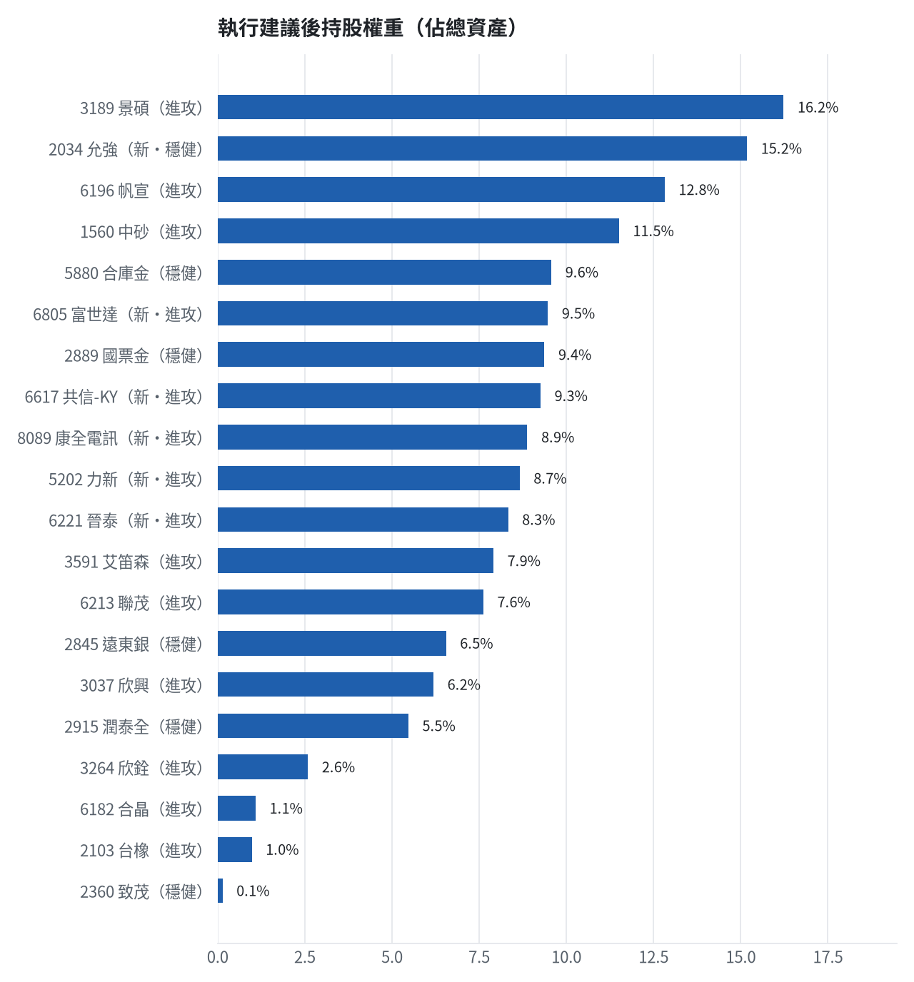

六、個股決策說明

賣出 5880 合庫金｜24 張
賣出原因
- 換股計畫 → 獲利換股：已獲利 +39,905 元（+6.36%）先入袋；這檔一個月預期只剩 -0.60%，轉買 2034 允強（預期 +3.83%）扣除換股成本後多 3.84%（門檻 1.0%），且收正報酬機率不低於原標的
為何賣這個股數
- 全數賣出 24 張（24,000 股），回收資金約 667,200 元，依分數重新配置到同一籃的買進候選（最佳替換標的 2034 允強，實際買進股數受單一標的與產業上限約束，見買進明細）；部分換股會讓兩檔都表現平庸，因此一次換完
- 賣出後剩餘 0 股；預估稅費 2,952 元

賣出 2889 國票金｜40 張 + 416 股
賣出原因
- 換股計畫 → 獲利換股：已獲利 +4,471 元（+0.69%）先入袋；這檔一個月預期只剩 -1.31%，轉買 2034 允強（預期 +3.83%）扣除換股成本後多 4.55%（門檻 1.0%），且收正報酬機率不低於原標的；同時風險警示：負面新聞：10月自結獲利月減逾7成，子公司單月降溫。；股價偏弱，減碼三分之一；法人近 5 日賣超 4,267 張，籌碼轉弱
為何賣這個股數
- 全數賣出 40 張又 416 股（共 40,416 股），回收資金約 652,718 元，依分數重新配置到同一籃的買進候選（最佳替換標的 2034 允強，實際買進股數受單一標的與產業上限約束，見買進明細）；部分換股會讓兩檔都表現平庸，因此一次換完
- 賣出後剩餘 0 股；預估稅費 2,889 元

賣出 2845 遠東銀｜36 張 + 71 股
賣出原因
- 虧損補回計畫 → 換股：2034 允強 扣除換股成本後的預期報酬比續抱高 4.30%（門檻 1.0%），且收正報酬機率不低於原標的 → 換股補回虧損較快；回收資金依綜合分數配置到買進候選，各檔仍受單一標的與產業上限約束；同時風險警示：距停損價 12.6 只剩 0.4%，先掛好停損單；負面新聞：公告受金管會裁罰案之說明。；股價偏弱，減碼三分之一；法人近 5 日賣超 10,442 張，籌碼轉弱
為何賣這個股數
- 全數賣出 36 張又 71 股（共 36,071 股），回收資金約 456,298 元，依分數重新配置到同一籃的買進候選（最佳替換標的 2034 允強，實際買進股數受單一標的與產業上限約束，見買進明細）；部分換股會讓兩檔都表現平庸，因此一次換完
- 賣出後剩餘 0 股；預估稅費 2,019 元

賣出 2915 潤泰全｜7 張 + 173 股
賣出原因
- 觸發停損：收盤 53.10 元 ≤ 停損價 55.39 元（成本 57.54 元，損益 -7.72%）；同時風險警示：已跌破停損價 55.39（目前 53.1）：依紀律全數出場
為何賣這個股數
- 停損一律全數出場，避免虧損擴大；紀律優先於預測
- 賣出後剩餘 0 股；預估稅費 1,685 元

賣出 3189 景碩｜1 張 + 639 股
賣出原因
- 觸發停損：收盤 690.00 元 ≤ 停損價 999.00 元（成本 1084.26 元，損益 -36.36%）；同時風險警示：已跌破停損價 999.0（目前 690.0）：依紀律全數出場；負面新聞：有價證券達公布注意交易資訊標準，遭列處置股。；股價偏弱，減碼三分之一；負面新聞：爆發違約交割2,098萬元。；股價偏弱，減碼三分之一；列為處置股（連續三次，115/11/10～115/11/16）：改為分盤撮合、可能需預收款，流動性變差，減碼三分之一；法人近 5 日賣超 13,005 張，籌碼轉弱
為何賣這個股數
- 停損一律全數出場，避免虧損擴大；紀律優先於預測
- 賣出後剩餘 0 股；預估稅費 5,004 元

賣出 3591 艾笛森｜20 張 + 528 股
賣出原因
- 虧損補回計畫 → 換股：8039 台虹 扣除換股成本後的預期報酬比續抱高 9.52%（門檻 1.0%），且創新高機率不低於原標的 → 換股補回虧損較快；回收資金依綜合分數配置到買進候選，各檔仍受單一標的與產業上限約束；同時風險警示：已跌破停損價 25.11（目前 23.1）：依紀律全數出場
為何賣這個股數
- 全數賣出 20 張又 528 股（共 20,528 股），回收資金約 551,177 元，依分數重新配置到同一籃的買進候選（最佳替換標的 8039 台虹，實際買進股數受單一標的與產業上限約束，見買進明細）；部分換股會讓兩檔都表現平庸，因此一次換完
- 賣出後剩餘 0 股；預估稅費 2,439 元

賣出 1560 中砂｜1 張 + 91 股
賣出原因
- 觸發停損：收盤 735.00 元 ≤ 停損價 936.69 元（成本 1017.82 元，損益 -27.79%）；同時風險警示：已跌破停損價 936.69（目前 735.0）：依紀律全數出場；負面新聞：更正115年9月資金貸與資訊揭露明細表。；股價偏弱，減碼三分之一；法人近 5 日賣超 589 張，籌碼轉弱；漲停（735.0）：強勢續抱，依停利規則分批出場
為何賣這個股數
- 停損一律全數出場，避免虧損擴大；紀律優先於預測
- 賣出後剩餘 0 股；預估稅費 3,548 元

賣出 6196 帆宣｜2 張 + 150 股
賣出原因
- 觸發停損：收盤 415.50 元 ≤ 停損價 599.23 元（成本 634.77 元，損益 -34.54%）；同時風險警示：已跌破停損價 599.23（目前 415.5）：依紀律全數出場；法人近 5 日賣超 1,400 張，籌碼轉弱
為何賣這個股數
- 停損一律全數出場，避免虧損擴大；紀律優先於預測
- 賣出後剩餘 0 股；預估稅費 3,952 元

賣出 6213 聯茂｜1 張
賣出原因
- 觸發停損：收盤 531.00 元 ≤ 停損價 639.23 元（成本 727.03 元，損益 -26.96%）；同時風險警示：已跌破停損價 639.23（目前 531.0）：依紀律全數出場；負面新聞：列注意股賣壓沉重，遭列處置股。；股價偏弱，減碼三分之一；列為處置股（最近十個營業日已有六次，115/11/05～115/11/11）：改為分盤撮合、可能需預收款，流動性變差，減碼三分之一；法人近 5 日賣超 3,777 張，籌碼轉弱
為何賣這個股數
- 停損一律全數出場，避免虧損擴大；紀律優先於預測
- 賣出後剩餘 0 股；預估稅費 2,350 元

賣出 2103 台橡｜3 張
賣出原因
- 觸發停損：收盤 22.80 元 ≤ 停損價 27.70 元（成本 29.54 元，損益 -22.82%）；同時風險警示：已跌破停損價 27.7（目前 22.8）：依紀律全數出場；法人近 5 日賣超 9,404 張，籌碼轉弱
為何賣這個股數
- 停損一律全數出場，避免虧損擴大；紀律優先於預測
- 賣出後剩餘 0 股；預估稅費 303 元

賣出 2360 致茂｜0 張 + 8 股
賣出原因
- 觸發停損：收盤 1250.00 元 ≤ 停損價 2069.91 元（成本 2365.62 元，損益 -47.16%）；同時風險警示：已跌破停損價 2069.91（目前 1250.0）：依紀律全數出場；負面新聞：有價證券達公布注意交易資訊標準。；股價偏弱，減碼三分之一；列為處置股（連續三次，115/11/09～115/11/13）：改為分盤撮合、可能需預收款，流動性變差，減碼三分之一
為何賣這個股數
- 停損一律全數出場，避免虧損擴大；紀律優先於預測
- 賣出後剩餘 0 股；預估稅費 50 元

賣出 6182 合晶｜1 張
賣出原因
- 觸發停損：收盤 75.90 元 ≤ 停損價 97.31 元（成本 115.67 元，損益 -34.38%）；同時風險警示：已跌破停損價 97.31（目前 75.9）：依紀律全數出場；負面新聞：公告更正資金貸與資訊揭露明細表。；股價偏弱，減碼三分之一；漲停（75.9）：強勢續抱，依停利規則分批出場
為何賣這個股數
- 停損一律全數出場，避免虧損擴大；紀律優先於預測
- 賣出後剩餘 0 股；預估稅費 336 元

賣出 3037 欣興｜0 張 + 570 股
賣出原因
- 觸發停損：收盤 757.00 元 ≤ 停損價 1046.11 元（成本 1181.68 元，損益 -35.94%）；同時風險警示：已跌破停損價 1046.11（目前 757.0）：依紀律全數出場；負面新聞：董事會決議辦理限制員工權利新股收回註銷減資事宜。；股價偏弱，減碼三分之一；法人近 5 日賣超 26,371 張，籌碼轉弱
為何賣這個股數
- 停損一律全數出場，避免虧損擴大；紀律優先於預測
- 賣出後剩餘 0 股；預估稅費 1,909 元

賣出 3264 欣銓｜1 張
賣出原因
- 觸發停損：收盤 180.50 元 ≤ 停損價 229.24 元（成本 265.38 元，損益 -31.98%）；同時風險警示：已跌破停損價 229.24（目前 180.5）：依紀律全數出場；法人近 5 日賣超 5,738 張，籌碼轉弱；漲停（180.5）：強勢續抱，依停利規則分批出場
為何賣這個股數
- 停損一律全數出場，避免虧損擴大；紀律優先於預測
- 賣出後剩餘 0 股；預估稅費 799 元

買進【穩健籃】2034 允強｜47 張｜穩健分數 +0.29
買進 47 張允強，建立穩健籃部位。該股一個月收正報酬機率高達 64.6%，營收年增 +99.8% 且法人連買 8 日。跌破 20.35 元停損出場。
為何選擇這檔
- 【穩健籃】穩健分數 +0.29 達門檻（+0.20）；一個月收正報酬機率 64.6%、預期最大回檔 -6.3%，且未過熱
- 穩健模型：未來一個月收正報酬機率 64.6%（全市場基準 51.8%），預期最大回檔 -6.3%（回檔幅度排名全市場最小的前 3%）
- 持有到比賽結束（約 40 個交易日）：收正報酬機率 59.2%、預期報酬 +6.6%（模型估計，不是保證）
- 風險：60 日 β = 0.45（大盤漲跌 1% 時約變動 0.45%），日波動 1.91%
- 位置：股價相對月線 -3.6%、RSI14 = 46.4，未過熱、不追高
- 籌碼面：三大法人近 5 日買超 1,717 張（外資 +1,812 張、投信 +22 張），連續買超 8 日
- 基本面：2026/10 月營收 15.09 億元，年增 +99.8%、月增 +3.0%，近 3 月累計年增 +54.3%
為何買這個股數（計算過程）
- 籃子配置：穩健籃佔目標持股 55% → 目標金額 3,449,316 元（已持有 0 元）
- 風險預算：總資產 6,968,315 元 × 每筆風險 0.8% × 信心係數 0.86（由穩健分數 +0.29 換算）= 48,221 元
- 停損距離：取 2×ATR14 = 1.74 與距 10 日低點 20.35 的距離 2.15 之較大者 = 2.15 元（進場 22.50 → 停損 20.35 元，9.6%）
- 風險法可買股數 = 48,221 ÷ 2.15 = 22,428 股
- 為補足穩健籃目標金額上調 25,037 股
- 受可用資金限制，實際買 47,000 股
- 進場價：穩健籃不追價：限價取預測開盤價 22.96 與前一日收盤 22.5 的較低者 = 22.5
- 取整後：47 張（47,000 股），金額約 1,057,500 元，佔總資產 15.2%
- 零股 465 股只有 10,462 元，低於 14,035 元會被最低手續費 20 元拉高費率（約 0.19%），所以不買零股
多買的原因
- 法人連續買超 8 日，籌碼穩定
- 一個月收正報酬機率 64.6%，可提高「正報酬晉級」機率
- 月營收年增 +99.8%，基本面支撐
少買的原因
- 穩健分數 +0.29 普通，信心係數 0.86 < 1 縮小部位
- 日均波動（ATR）3.9%，波動大 → 停損距離遠 → 股數少
- 預期最大回檔 -6.3%，下檔風險偏大
出場計畫（何時賣、賣幾張）
- 停損：收盤跌破 20.35 元全數賣出 47 張（47,000 股）
- 訊號轉弱（穩健分數 ≤ -0.30）先減碼一半
- 結單轉股：持有滿 10 個交易日後，綜合排名出現扣成本後預期多 1% 以上的股票就全部賣出換股；獲利已達 10% 時多 2% 就可以當天換
- 來回交易成本約 0.585%，損益兩平價 22.63 元

買進【進攻籃】6805 富世達｜0 張 + 340 股｜綜合分數 +0.69
買進 340 股富世達零股，進攻籃綜合分數 +0.69 居首。預期超額報酬 +11.75%，營收年增 +26.5%。停損設於 1745.00 元。
為何選擇這檔
- 【進攻籃】綜合分數 +0.69 達門檻（+0.30）；一個月模型預期超額報酬排名全市場前 9%、創新高機率 12.1%
- 一個月模型：創 52 週新高機率 12.1%（全市場基準 18.1%，排名前 18%），預期超額報酬 +11.75%（排名前 9%）
- 距 52 週高點 -32.6%（52 週高 2750.0，現價 1855.0）
- 動能：近 20 日 -24.4%、近 60 日 +5.7%，相對大盤 20 日 -8.1%、60 日 +13.0%
- 量能：近 5 日成交值為 60 日均值的 1.11 倍
- 均線：股價相對月線 -16.2%、月線相對季線 +1.7%（均線未全面多頭）
- RSI14 = 37.8
- 籌碼面：三大法人近 5 日買超 662 張（外資 +273 張、投信 +405 張）
- 基本面：2026/10 月營收 16.5 億元，年增 +26.5%、月增 +2.3%，近 3 月累計年增 +29.2%
- 隔夜美股：輝達 -4.27%、費城半導體 +6.85%、蘋果 +2.43%；預測開盤 +4.00%（開高，命中率 81.6%）、開盤後 -0.46%（回落）
為何買這個股數（計算過程）
- 籃子配置：進攻籃佔目標持股 45% → 目標金額 2,822,167 元（已持有 0 元）
- 風險預算：總資產 6,968,315 元 × 每筆風險 0.8% × 信心係數 1.36（由綜合分數 +0.69 換算）= 76,094 元
- 停損距離：取 2×ATR14 = 382.14 與距 10 日低點 1670.00 的距離 270.00 之較大者，但不超過進場價 10%（194.00） = 194.00 元（進場 1940.00 → 停損 1745.00 元，10.0%）
- 風險法可買股數 = 76,094 ÷ 194.00 = 392 股
- 進攻籃合計超過籃子上限，等比例下修 51 股
- 進場價：限價 = 預測開盤價 1929.18 × (1 + 0.5%) = 1940.0，提高成交機率
- 取整後：340 股（零股），金額約 659,600 元，佔總資產 9.5%
多買的原因
- 綜合分數 +0.69 高，信心係數 1.36 ≥ 1 放大部位
- 月營收年增 +26.5%，基本面支撐
少買的原因
- 日均波動（ATR）10.3%，波動大 → 停損距離遠 → 股數少
- 一個月內創新高機率 12.1%，勝率普通故保守配置
出場計畫（何時賣、賣幾張）
- 一個月目標：突破 52 週高點 2750.0 元（距現價 32.6%）即確認創新高，續抱讓獲利奔跑
- 停損：收盤跌破 1745.00 元全數賣出 340 股（零股）
- 訊號轉弱（綜合分數 ≤ -0.30）先減碼一半
- 結單轉股：持有滿 10 個交易日後，綜合排名出現扣成本後預期多 1% 以上的股票就全部賣出換股；獲利已達 10% 時多 2% 就可以當天換
- 來回交易成本約 0.585%，損益兩平價 1951.35 元

買進【進攻籃】6617 共信-KY｜5 張 + 790 股｜綜合分數 +0.67
買進 5 張 790 股共信-KY。綜合分數 +0.67，營收年增 +397.3% 且法人連買 8 日，預期超額報酬 +11.85%。跌破 100.00 元停損。
為何選擇這檔
- 【進攻籃】綜合分數 +0.67 達門檻（+0.30）；一個月模型預期超額報酬排名全市場前 8%、創新高機率 7.7%
- 一個月模型：創 52 週新高機率 7.7%（全市場基準 18.1%，排名前 24%），預期超額報酬 +11.85%（排名前 8%）
- 距 52 週高點 -27.5%（52 週高 149.0，現價 108.0）
- 動能：近 20 日 -11.1%、近 60 日 +2.4%，相對大盤 20 日 +5.2%、60 日 +9.6%
- 量能：近 5 日成交值為 60 日均值的 0.41 倍
- 均線：股價相對月線 -4.5%、月線相對季線 -5.5%（均線未全面多頭）
- RSI14 = 42.4
- 籌碼面：三大法人近 5 日買超 345 張（外資 +345 張、投信 +0 張），連續買超 8 日
- 基本面：2026/10 月營收 0.09 億元，年增 +397.3%、月增 +221.7%，近 3 月累計年增 +50.1%
- 隔夜美股：美國生技ETF +3.08%、標普500 +2.35%；預測開盤 +2.50%（開高，命中率 55.1%）、開盤後 +0.69%（續強）
為何買這個股數（計算過程）
- 籃子配置：進攻籃佔目標持股 45% → 目標金額 2,822,167 元（已持有 0 元）
- 風險預算：總資產 6,968,315 元 × 每筆風險 0.8% × 信心係數 1.33（由綜合分數 +0.67 換算）= 74,282 元
- 停損距離：取 2×ATR14 = 12.63 與距 10 日低點 93.10 的距離 18.40 之較大者，但不超過進場價 10%（11.15） = 11.15 元（進場 111.50 → 停損 100.00 元，10.0%）
- 風險法可買股數 = 74,282 ÷ 11.15 = 6,662 股
- 進攻籃合計超過籃子上限，等比例下修 872 股
- 進場價：限價 = 預測開盤價 110.7 × (1 + 0.5%) = 111.5，提高成交機率
- 取整後：5 張又 790 股（共 5,790 股），金額約 645,585 元，佔總資產 9.3%
多買的原因
- 綜合分數 +0.67 高，信心係數 1.33 ≥ 1 放大部位
- 法人連續買超 8 日，籌碼穩定
- 月營收年增 +397.3%，基本面支撐
少買的原因
- 日均波動（ATR）5.8%，波動大 → 停損距離遠 → 股數少
- 此檔開盤預測模型回測命中率未達門檻，預測權重已降低
- 一個月內創新高機率 7.7%，勝率普通故保守配置
出場計畫（何時賣、賣幾張）
- 一個月目標：突破 52 週高點 149.0 元（距現價 27.5%）即確認創新高，續抱讓獲利奔跑
- 停損：收盤跌破 100.00 元全數賣出 5 張又 790 股（共 5,790 股）
- 訊號轉弱（綜合分數 ≤ -0.30）先減碼一半
- 結單轉股：持有滿 10 個交易日後，綜合排名出現扣成本後預期多 1% 以上的股票就全部賣出換股；獲利已達 10% 時多 2% 就可以當天換
- 來回交易成本約 0.585%，損益兩平價 112.15 元

買進【進攻籃】8089 康全電訊｜21 張 + 903 股｜綜合分數 +0.65
買進 21 張 903 股康全電訊。綜合分數 +0.65，一個月創高機率 32.9%，量能放大且營收年增 +87.5%。若跌破 25.30 元停損。
為何選擇這檔
- 【進攻籃】綜合分數 +0.65 達門檻（+0.30）；一個月模型預期超額報酬排名全市場前 15%、創新高機率 32.9%
- 一個月模型：創 52 週新高機率 32.9%（全市場基準 18.1%，排名前 8%），預期超額報酬 +9.60%（排名前 15%）
- 距 52 週高點 -27.7%（52 週高 37.7，現價 27.25）
- 動能：近 20 日 +40.8%、近 60 日 +50.1%，相對大盤 20 日 +57.2%、60 日 +57.4%
- 量能：近 5 日成交值為 60 日均值的 2.58 倍（放量）
- 均線：股價相對月線 +9.6%、月線相對季線 +21.4%（多頭排列）
- RSI14 = 62.3
- 籌碼面：三大法人近 5 日買超 456 張（外資 +459 張、投信 +0 張）
- 基本面：2026/10 月營收 0.88 億元，年增 +87.5%、月增 +38.5%，近 3 月累計年增 +69.2%
- 隔夜美股：博通 +8.78%、那斯達克 +2.74%；預測開盤 +3.07%（開高，命中率 70.1%）、開盤後 -3.16%（回落）
為何買這個股數（計算過程）
- 籃子配置：進攻籃佔目標持股 45% → 目標金額 2,822,167 元（已持有 0 元）
- 風險預算：總資產 6,968,315 元 × 每筆風險 0.8% × 信心係數 1.32（由綜合分數 +0.65 換算）= 73,446 元
- 停損距離：取 2×ATR14 = 5.83 與距 10 日低點 23.00 的距離 5.25 之較大者，但不超過進場價 10%（2.83） = 2.91 元（進場 28.25 → 停損 25.30 元，10.3%）
- 風險法可買股數 = 73,446 ÷ 2.91 = 25,202 股
- 進攻籃合計超過籃子上限，等比例下修 3,299 股
- 進場價：限價 = 預測開盤價 28.09 × (1 + 0.5%) = 28.25，提高成交機率
- 取整後：21 張又 903 股（共 21,903 股），金額約 618,760 元，佔總資產 8.9%
多買的原因
- 綜合分數 +0.65 高，信心係數 1.32 ≥ 1 放大部位
- 月營收年增 +87.5%，基本面支撐
少買的原因
- 日均波動（ATR）10.7%，波動大 → 停損距離遠 → 股數少
- 一個月內創新高機率 32.9%，勝率普通故保守配置
出場計畫（何時賣、賣幾張）
- 一個月目標：突破 52 週高點 37.7 元（距現價 27.7%）即確認創新高，續抱讓獲利奔跑
- 停損：收盤跌破 25.30 元全數賣出 21 張又 903 股（共 21,903 股）
- 訊號轉弱（綜合分數 ≤ -0.30）先減碼一半
- 結單轉股：持有滿 10 個交易日後，綜合排名出現扣成本後預期多 1% 以上的股票就全部賣出換股；獲利已達 10% 時多 2% 就可以當天換
- 來回交易成本約 0.585%，損益兩平價 28.42 元

買進【進攻籃】5202 力新｜29 張｜綜合分數 +0.62
買進 29 張力新。創 52 週新高機率高達 97.1%，綜合分數 +0.62，法人連 6 日買超。進場限價 20.80 元，跌破 18.70 元停損。
為何選擇這檔
- 【進攻籃】綜合分數 +0.62 達門檻（+0.30）；一個月模型預期超額報酬排名全市場前 5%、創新高機率 97.1%
- 一個月模型：創 52 週新高機率 97.1%（全市場基準 18.1%，排名前 0%），預期超額報酬 +13.82%（排名前 5%）
- 距 52 週高點 +0.0%（52 週高 20.1，現價 20.1），正處於創高區
- 動能：近 20 日 +39.6%、近 60 日 +62.7%，相對大盤 20 日 +55.9%、60 日 +70.0%
- 量能：近 5 日成交值為 60 日均值的 5.55 倍（放量）
- 均線：股價相對月線 +31.4%、月線相對季線 +11.8%（多頭排列）
- RSI14 = 73.8
- 籌碼面：三大法人近 5 日買超 4,350 張（外資 +4,152 張、投信 +0 張），連續買超 6 日
- 隔夜美股：微軟 +2.75%、那斯達克 +2.74%；預測開盤 +2.83%（開高，命中率 73.7%）、開盤後 -0.54%（回落）
為何買這個股數（計算過程）
- 籃子配置：進攻籃佔目標持股 45% → 目標金額 2,822,167 元（已持有 0 元）
- 風險預算：總資產 6,968,315 元 × 每筆風險 0.8% × 信心係數 1.27（由綜合分數 +0.62 換算）= 71,007 元
- 停損距離：取 2×ATR14 = 2.90 與距 10 日低點 13.55 的距離 7.25 之較大者，但不超過進場價 10%（2.08） = 2.08 元（進場 20.80 → 停損 18.70 元，10.0%）
- 風險法可買股數 = 71,007 ÷ 2.08 = 34,138 股
- 進攻籃合計超過籃子上限，等比例下修 4,468 股
- 受可用資金限制，實際買 29,000 股
- 進場價：限價 = 預測開盤價 20.67 × (1 + 0.5%) = 20.8，提高成交機率
- 取整後：29 張（29,000 股），金額約 603,200 元，佔總資產 8.7%
- 零股 669 股只有 13,915 元，低於 14,035 元會被最低手續費 20 元拉高費率（約 0.14%），所以不買零股
多買的原因
- 綜合分數 +0.62 高，信心係數 1.27 ≥ 1 放大部位
- 法人連續買超 6 日，籌碼穩定
- 一個月內創新高機率 97.1%，勝率高可多配置
少買的原因
- 日均波動（ATR）7.2%，波動大 → 停損距離遠 → 股數少
- 月營收年減 -25.2%，基本面偏弱
風險與不利因子
- 基本面：2026/09 月營收 0.1 億元，年增 -25.2%、月增 +1.7%，近 3 月累計年增 -6.0%
出場計畫（何時賣、賣幾張）
- 一個月目標：突破 52 週高點 20.1 元（距現價 -0.0%）即確認創新高，續抱讓獲利奔跑
- 停損：收盤跌破 18.70 元全數賣出 29 張（29,000 股）
- 訊號轉弱（綜合分數 ≤ -0.30）先減碼一半
- 結單轉股：持有滿 10 個交易日後，綜合排名出現扣成本後預期多 1% 以上的股票就全部賣出換股；獲利已達 10% 時多 2% 就可以當天換
- 來回交易成本約 0.585%，損益兩平價 20.92 元

買進【進攻籃】6221 晉泰｜14 張｜綜合分數 +0.58
買進 14 張晉泰。一個月創高機率達 75.8%，營收年增 +47.3%，均線多頭排列。限價 41.45 元買進，停損設於 37.30 元。
為何選擇這檔
- 【進攻籃】綜合分數 +0.58 達門檻（+0.30）；一個月模型預期超額報酬排名全市場前 22%、創新高機率 75.8%
- 一個月模型：創 52 週新高機率 75.8%（全市場基準 18.1%，排名前 1%），預期超額報酬 +8.07%（排名前 22%）
- 距 52 週高點 -10.3%（52 週高 44.6，現價 40.0）
- 動能：近 20 日 +33.1%、近 60 日 +90.5%，相對大盤 20 日 +49.5%、60 日 +97.8%
- 量能：近 5 日成交值為 60 日均值的 5.04 倍（放量）
- 均線：股價相對月線 +8.4%、月線相對季線 +26.5%（多頭排列）
- RSI14 = 58.8
- 籌碼面：三大法人近 5 日買超 630 張（外資 +625 張、投信 +0 張）
- 基本面：2026/09 月營收 6.16 億元，年增 +47.3%、月增 +31.4%，近 3 月累計年增 +0.7%
- 隔夜美股：微軟 +2.75%、那斯達克 +2.74%；預測開盤 +3.05%（開高，命中率 62.2%）、開盤後 -1.16%（回落）
為何買這個股數（計算過程）
- 籃子配置：進攻籃佔目標持股 45% → 目標金額 2,822,167 元（已持有 0 元）
- 風險預算：總資產 6,968,315 元 × 每筆風險 0.8% × 信心係數 1.22（由綜合分數 +0.58 換算）= 68,220 元
- 停損距離：取 2×ATR14 = 8.19 與距 10 日低點 35.00 的距離 6.45 之較大者，但不超過進場價 10%（4.15） = 4.15 元（進場 41.45 → 停損 37.30 元，10.0%）
- 風險法可買股數 = 68,220 ÷ 4.15 = 16,458 股
- 進攻籃合計超過籃子上限，等比例下修 2,154 股
- 受可用資金限制，實際買 14,000 股
- 進場價：限價 = 預測開盤價 41.22 × (1 + 0.5%) = 41.45，提高成交機率
- 取整後：14 張（14,000 股），金額約 580,300 元，佔總資產 8.3%
- 零股 304 股只有 12,601 元，低於 14,035 元會被最低手續費 20 元拉高費率（約 0.16%），所以不買零股
多買的原因
- 綜合分數 +0.58 高，信心係數 1.22 ≥ 1 放大部位
- 一個月內創新高機率 75.8%，勝率高可多配置
- 月營收年增 +47.3%，基本面支撐
少買的原因
- 日均波動（ATR）10.2%，波動大 → 停損距離遠 → 股數少
出場計畫（何時賣、賣幾張）
- 一個月目標：突破 52 週高點 44.6 元（距現價 10.3%）即確認創新高，續抱讓獲利奔跑
- 停損：收盤跌破 37.30 元全數賣出 14 張（14,000 股）
- 訊號轉弱（綜合分數 ≤ -0.30）先減碼一半
- 結單轉股：持有滿 10 個交易日後，綜合排名出現扣成本後預期多 1% 以上的股票就全部賣出換股；獲利已達 10% 時多 2% 就可以當天換
- 來回交易成本約 0.585%，損益兩平價 41.69 元

七、全市場一個月創新高潛力排行
掃描 704 檔流動性足夠的上市櫃股票與 ETF（資料截至 2026-11-09），預測未來 20 個交易日內創 52 週新高的機率與超額報酬。全市場歷史基準創新高率 18.1%。
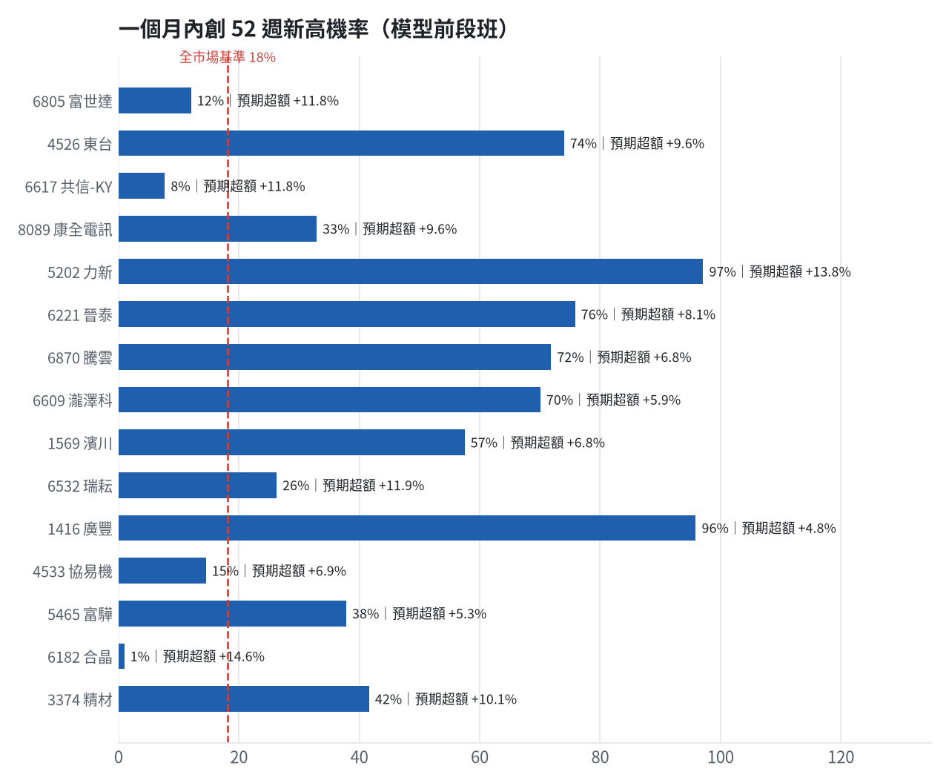
訊號「過熱不追」：RSI 或 20 日漲幅超過上限，即使模型分數高也不買，避免全部追高。
標的 | 產業 | 創新高機率 | 預期超額 | 距高點 | 營收年增 | 綜合分數 | 訊號
6805 富世達 | 電子零組件業 | 12.1% | +11.75% | -32.6% | +26.5% | +0.69 | 買進候選
4526 東台 | 電機機械 | 74.0% | +9.60% | -11.2% | +81.0% | +0.67 | 過熱不追
6617 共信-KY | 生技醫療業 | 7.7% | +11.85% | -27.5% | +397.3% | +0.67 | 買進候選
8089 康全電訊 | 通信網路業 | 32.9% | +9.60% | -27.7% | +87.5% | +0.65 | 買進候選
5202 力新 | 資訊服務業 | 97.1% | +13.82% | +0.0% | -25.2% | +0.62 | 買進候選
6221 晉泰 | 資訊服務業 | 75.8% | +8.07% | -10.3% | +47.3% | +0.58 | 買進候選
6870 騰雲 | 數位雲端類 | 71.9% | +6.81% | -8.7% | +12.7% | +0.57 | 買進候選
6609 瀧澤科 | 電機機械 | 70.1% | +5.89% | -8.8% | +112.7% | +0.56 | 買進候選
1569 濱川 | 電腦及週邊設備業 | 57.5% | +6.84% | -13.2% | +133.5% | +0.56 | 買進候選
6532 瑞耘 | 半導體業 | 26.2% | +11.91% | -26.8% | +96.7% | +0.55 | 買進候選
1416 廣豐 | 其他 | 95.9% | +4.78% | +0.0% | +70.5% | +0.55 | 過熱不追
4533 協易機 | 電機機械 | 14.5% | +6.91% | -29.5% | +36.6% | +0.55 | 買進候選
5465 富驊 | 電腦及週邊設備業 | 37.8% | +5.28% | -22.6% | +36.8% | +0.55 | 買進候選
6182 合晶 | 半導體業 | 1.0% | +14.63% | -61.0% | +13.5% | +0.54 | 買進候選
3374 精材 | 半導體業 | 41.6% | +10.05% | -23.8% | +21.3% | +0.52 | 買進候選
4903 聯光通 | 通信網路業 | 53.7% | +9.91% | -14.7% | +66.7% | +0.51 | 買進候選
5230 雷笛克光學 | 光電業 | 73.7% | +9.53% | -7.4% | +22.7% | +0.48 | 買進候選
3287 廣寰科 | 電腦及週邊設備業 | 98.2% | +6.56% | +0.0% | -16.4% | +0.47 | 過熱不追
2034 允強 | 鋼鐵工業 | 29.5% | +3.69% | -10.0% | +99.8% | +0.47 | 買進候選
6672 騰輝電子-KY | 電子零組件業 | 35.1% | +11.85% | -27.2% | +224.4% | +0.46 | 買進候選

八、美股隔夜與開盤預測
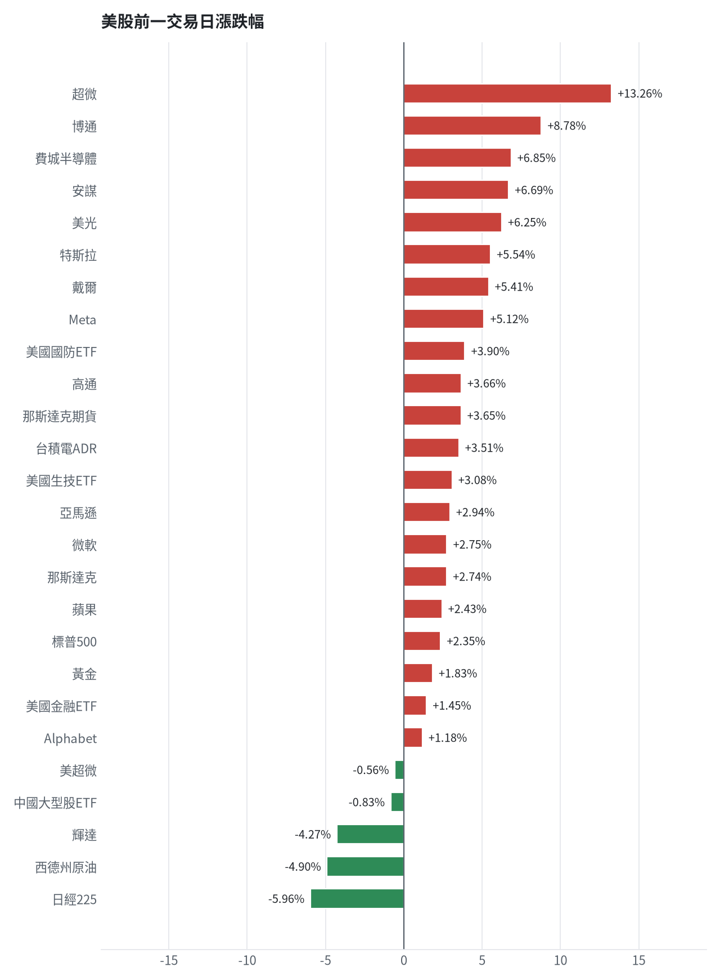
名稱 | 代號 | 收盤 | 日漲跌 | 5日漲跌
費城半導體 | ^SOX | 10033.93 | +6.85% | -2.85%
那斯達克 | ^IXIC | 25253.14 | +2.74% | +0.35%
標普500 | ^GSPC | 7549.94 | +2.35% | +0.11%
那斯達克期貨 | NQ=F | 28073.25 | +3.65% | -0.19%
VIX恐慌指數 | ^VIX | 19.92 | -22.31% | -5.82%
美元兌台幣 | TWD=X | 32.79 | -0.96% | +0.56%
美10年債殖利率 | ^TNX | 4.86 | +0.10% | -0.61%
西德州原油 | CL=F | 86.38 | -4.90% | -10.45%
黃金 | GC=F | 4149.5 | +1.83% | +4.53%
日經225 | ^N225 | 57434.77 | -5.96% | -11.17%
中國大型股ETF | FXI | 34.66 | -0.83% | +4.37%
輝達 | NVDA | 178.67 | -4.27% | -11.58%
蘋果 | AAPL | 350.69 | +2.43% | +3.66%
微軟 | MSFT | 545.18 | +2.75% | +7.51%
Alphabet | GOOGL | 288.15 | +1.18% | +3.28%
亞馬遜 | AMZN | 266.93 | +2.94% | +8.67%
Meta | META | 641.37 | +5.12% | +5.71%
博通 | AVGO | 319.48 | +8.78% | -0.85%
超微 | AMD | 508.58 | +13.26% | +8.94%
台積電ADR | TSM | 388.62 | +3.51% | -2.51%
美超微 | SMCI | 28.6 | -0.56% | -6.04%
美光 | MU | 733.15 | +6.25% | -12.05%
高通 | QCOM | 171.47 | +3.66% | +5.79%
安謀 | ARM | 186.3 | +6.69% | -5.33%
戴爾 | DELL | 346.31 | +5.41% | -11.83%
特斯拉 | TSLA | 378.05 | +5.54% | -6.38%
美國生技ETF | XBI | 156.9 | +3.08% | +3.19%
美國金融ETF | XLF | 57.99 | +1.45% | +0.75%
美國國防ETF | ITA | 71.67 | +3.90% | +0.15%

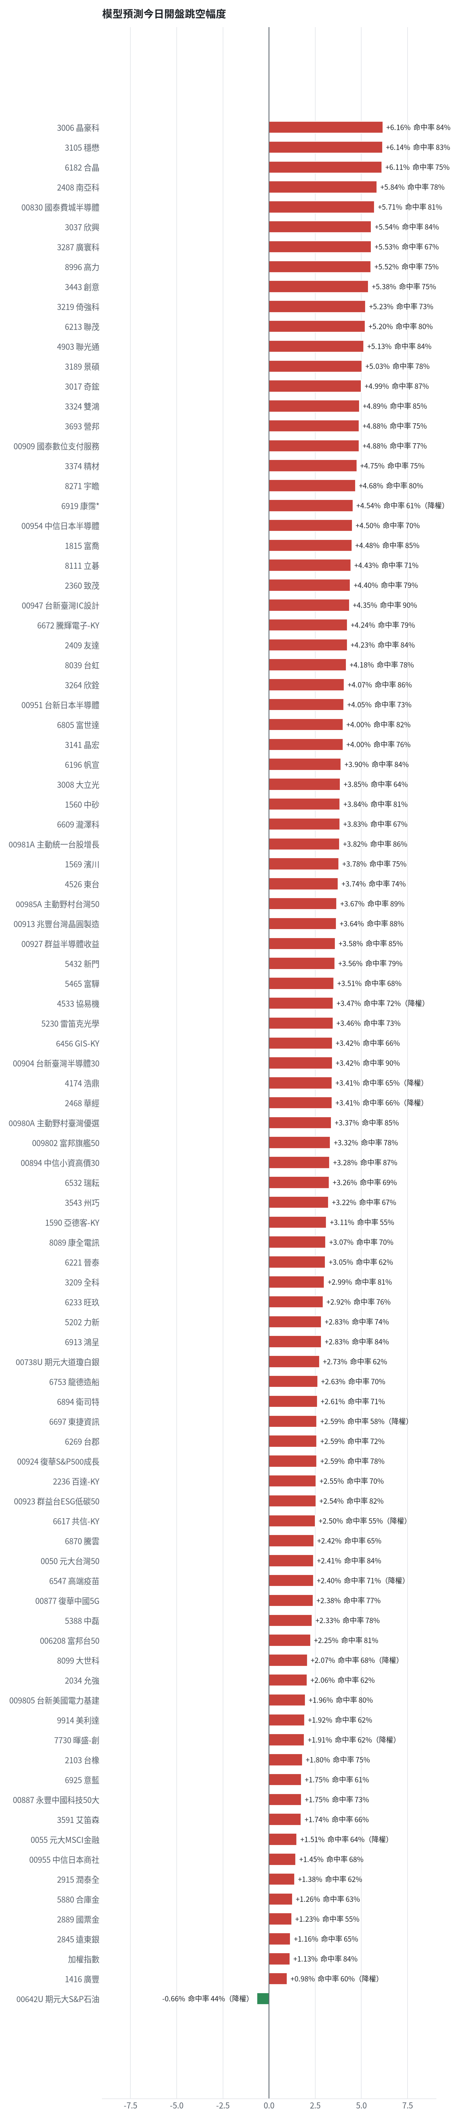
方法：Ridge 迴歸，特徵為前一美股交易日的費半、那斯達克期貨、台積電 ADR、VIX、匯率、產業對應美股與前日自身報酬；命中率為樣本外方向命中率，需高於 55% 且高於「永遠猜多數方向」的基準才採用。

九、個股新聞事件
- (Google新聞:聯準會 利率) 〈貴金屬盤後〉油價重挫緩解通膨疑慮 黃金上漲1%、白銀獲支撐 - 鉅亨網 [來源]
- (Google新聞:輝達 股價) 【即時新聞】輝達(NVDA)黃仁勳認共諜緋聞！股價爆量摔4.27%，牽動川普AI晶片禁令 - CMoney投資網誌 [來源]
- (Google新聞:輝達 股價) 【即時新聞】輝達(NVDA)捲入間諜疑雲股價跳水！中國營收曝險上看470億美元 - CMoney投資網誌 [來源]
- (Google新聞:輝達 股價) 【即時新聞】輝達(NVDA)黃仁勳捲入間諜風暴股價跳水，市場估短期遭免職機率低！ - CMoney投資網誌 [來源]
- (鉅亨網國際) 〈紐約匯市〉川普暫緩對伊朗動武 美元走弱 歐元、澳幣紐元勁揚 [來源]
- (Google新聞:台股 法人) 第四法人沒在怕！正2與高股息發威 3大ETF狂吸抄底買盤 - 三立新聞 [來源]
- (鉅亨網國際) 川普：黃仁勳稱不知道她是間諜！FBI介入調查 輝達董事會啟動獨立調查 [來源]
- (Yahoo股市) Google推兩款新TPU擴大搶食AI商機 台積電跟著吃補 [來源]
- (Google新聞:輝達 股價) 科技股歷經暴跌後強彈美股收盤齊揚| 全球財經| 全球 - UDN [來源]
- (鉅亨網國際) 輝達逆勢跌逾4% 成費半唯一殞落股 黃仁勳去留引爆華爾街論戰 [來源]
- (Yahoo股市) 政府護盤、外資倒貨 台股上演你丟我撿 [來源]
- (Yahoo股市) 台股外資布局高度防禦 法人點出後市看一關鍵 [來源]
- (Google新聞:輝達 股價) 美股主指全收紅、輝達逆勢重跌4.27％ 台積電ADR上漲3.51％ - 自由財經 [來源]
- (鉅亨網API) 美股收盤／油價下跌緩解通膨疑慮道瓊大漲1,104點、費半勁揚6.9% [來源]
- (Yahoo股市) 【盤前】油價大跌費半狂飆6.8%！台指夜盤漲1064點 台股今拚續攻 [來源]

十、投資組合與競賽規則檢查
標的 | 籃子 | 股數 | 成本 | 現價 | 損益 | 權重
5880 合庫金 | 穩健籃 | 24,000 | 26.14 | 27.799999237060547 | +6.36% | 9.6%
2889 國票金 | 穩健籃 | 40,416 | 16.04 | 16.149999618530273 | +0.69% | 9.4%
2845 遠東銀 | 穩健籃 | 36,071 | 12.97 | 12.649999618530273 | -2.46% | 6.5%
2915 潤泰全 | 穩健籃 | 7,173 | 57.54 | 53.099998474121094 | -7.72% | 5.5%
3189 景碩 | 進攻籃 | 1,639 | 1084.26 | 690.0 | -36.36% | 16.2%
3591 艾笛森 | 進攻籃 | 20,528 | 28.67 | 26.850000381469727 | -6.36% | 7.9%
1560 中砂 | 進攻籃 | 1,091 | 1017.82 | 735.0 | -27.79% | 11.5%
6196 帆宣 | 進攻籃 | 2,150 | 634.77 | 415.5 | -34.54% | 12.8%
6213 聯茂 | 進攻籃 | 1,000 | 727.03 | 531.0 | -26.96% | 7.6%
2103 台橡 | 進攻籃 | 3,000 | 29.54 | 22.799999237060547 | -22.82% | 1.0%
2360 致茂 | 穩健籃 | 8 | 2365.62 | 1250.0 | -47.16% | 0.1%
6182 合晶 | 進攻籃 | 1,000 | 115.67 | 75.9000015258789 | -34.38% | 1.1%
3037 欣興 | 進攻籃 | 570 | 1181.68 | 757.0 | -35.94% | 6.2%
3264 欣銓 | 進攻籃 | 1,000 | 265.38 | 180.5 | -31.98% | 2.6%

檢查項目 | 結果 | 說明
禁止交易權證 | 通過 | 無權證標的
目前持股率 ≥ 70% | 通過 | 目前 98.0%（每日收盤檢查，未達扣報酬率 0.2%）
執行建議後持股率 ≥ 70% | 未通過 | 預估 60.8%（目標 90%）；注意只算實際成交，掛單未成交不算
交易過的標的 ≥ 5（每日收盤追蹤） | 通過 | 已成交 15 檔＋本次建議 = 21 檔；執行後持有 6 檔（未達每次扣報酬率 0.2%）
總交易筆數 ≥ 10 | 通過 | 累計 90 筆＋本次建議 20 筆 = 110 筆；剩餘 14 個交易日
融資借款在自訂上限內 | 通過 | 融資借款 0 元 / 上限 2,090,494 元（總資產 30%）
累積報酬為正（才列入排名） | 注意 | 目前累積報酬 -30.32%

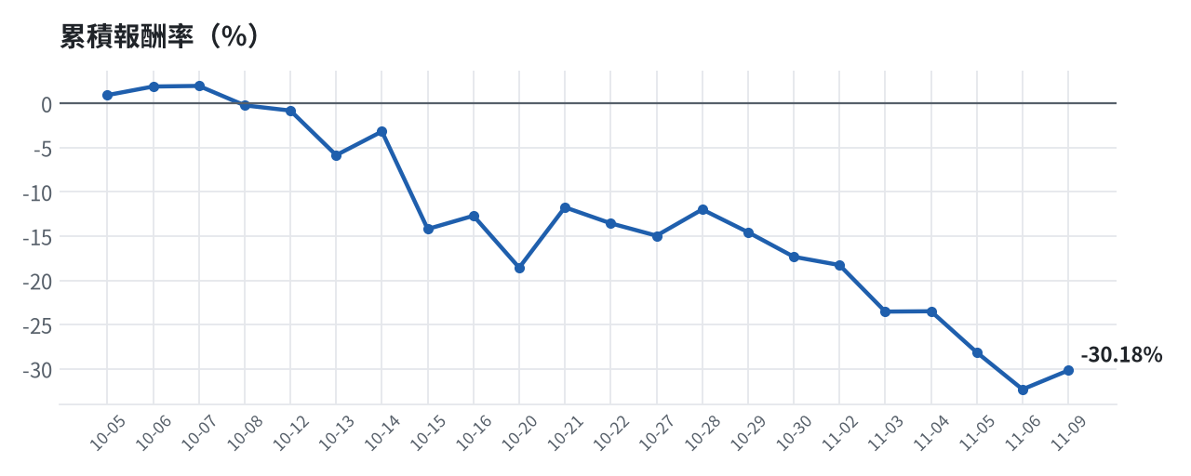

模型健康度與調整 Agent
指標 | 樣本數 | 實際表現
大盤隔夜跳空方向命中率 | 38 | 84.2%
個股隔夜跳空方向命中率 | 1677 | 72.1%
一個月推薦：實際平均超額報酬 | 1357 | +1.20%
一個月推薦：實際創新高比例 | 1357 | 46.1%

一個月模型滾動回測（4 段時間外樣本）：AUC 0.887；模型前 20 名一個月內創新高比例 85.1%（全市場基準 29.7%）；前 20 名平均超額報酬 +5.00%（平均報酬 +6.58%，同期市場中位數 +1.59%）。
測試期間 | AUC | 基準創高率 | 前20名創高率 | 前20名超額報酬
2025-10-13 ~ 2026-01-07 | 0.912 | 24.0% | 83.7% | +5.41%
2026-01-08 ~ 2026-04-15 | 0.885 | 36.6% | 95.0% | +12.40%
2026-04-16 ~ 2026-07-13 | 0.860 | 41.1% | 89.5% | +1.29%
2026-07-14 ~ 2026-10-07 | 0.889 | 17.1% | 72.1% | +0.91%

注意：股票池以目前流動性篩選，回測存在存活者偏誤，實際表現可能低於回測。
近期調整紀錄
- 2026-10-09：allocation.base_offense
- 2026-10-13：daytrade
- 2026-10-15：strategy.risk_per_trade；strategy.max_weight
- 2026-10-16：strategy.risk_per_trade；strategy.max_weight
- 2026-10-16：strategy.risk_per_trade
目前未偵測到重大失誤，模型參數維持不變。

附錄：方法與聲明
- 所有價格、張數、金額、比例、敏感度皆由程式依公開資料計算；LLM 只負責新聞事件辨識與文字撰寫，並經程式逐一核對數字。
- 資料來源：Yahoo Finance（美股、全市場日 K）、FinMind（股票清單、三大法人、月營收）、臺灣證券交易所／櫃買中心、鉅亨網、中央社、Yahoo 股市、Google 新聞。
- 本報告為模擬投資競賽之研究用途，不構成投資建議。

